中图分类号：V231.96; O322 论文编号：1028707 09-0050
学科分类号：082304

硕士学位论文

转子不对中-碰摩耦合故障的动力学分析与辨识

研究生姓名 李兴阳
学科、专业 载运工具运用工程
研究方向 航空器运行状态监测与故障诊断
指导教师 陈 果 教授

南京航空航天大学
研究生院 民航学院
二ОО九年三月

Nanjing University of Aeronautics and Astronautics

The Graduate School

College of Civil Aviation

Dynamic Analysis and Identification for Rotor Misalignment-Rubbing Coupling Faults

A Thesis in
Vehicle Operation Engineering

by
Li Xingyang
Advised by
Prof. Chen Guo

Submitted in Partial Fulfillment

of the Requirements

for the Degree of

Master of Engineering

March, 2009
承诺书

本人声明所呈交的硕士学位论文是本人在导师指导下进行的研究工作及取得的研究成果。除了文中特别加以标注和致谢的地方外，论文中不包含其他人已经发表或撰写过的研究成果，也不包含为获得南京航空航天大学或其他教育机构的学位或证书而使用过的材料。

本人授权南京航空航天大学可以将学位论文的全部或部分内容编入有关数据库进行检索，可以采用影印、缩印或扫描等复制手段保存、汇编学位论文。

（保密的学位论文在解密后适用本承诺书）

作者签名： 日期： 年 月

摘 要
在旋转机械的各种故障中，转子系统不对中和转静碰摩是最为常见的故障。根据国外相关资料介绍，大约70%的旋转机械振动故障由轴系不对中引起或与之相关。同时由于转子与静子之间的间隙变得越来越小，这就使转子不对中引起的碰摩故障的可能性大大增加。因此，无论从旋转机械的可靠性设计上，还是从保证设备的安全稳定工作上，都迫使我们去深刻认识转子不对中和转静碰摩发生的过程和特征，并对转子不对中和碰摩耦合故障进行智能诊断。
本文建立了转子-滚动轴承-机匣耦合系统不对中-碰摩耦合故障动力学模型。在模型中，研究了不对中齿式联轴器的运动规律，得出了由角度和平行不对中而产生的不对中力；同时根据转子与静子间的碰撞摩擦特性，建立了转子和静子的局部碰摩模型；建立的两自由度滚动轴承模型中，充分考虑了滚动轴承非线性赫兹接触和径向间隙等非线性因素。
运用Runge-Kutta数值积分方法获取了该系统的非线性动力响应，利用时域波形图、轴心轨迹图、频谱图、Poincaré图、分岔图、三维瀑布图等方法，讨论了转子不对中量、滚动轴承间隙、碰摩刚度等参数对系统响应的影响，并研究了不对中和碰摩故障特征。结果表明：转子系统在不对中力和不平衡质量激励力共同作用下，具有多种倍频分量，其中以1、2倍频分量为主，且随着不对中程度的加剧，二倍频幅值呈线性增加，而工频幅值基本保持不变；随着转速的增加，在不对中、不平衡及碰摩故障综合作用下，系统不仅在临界转速下出现共振，而且在临界转速一半的位置出现二倍频共振。当不对中和碰摩故障耦合时，在临界转速以下，将出现2倍、3倍及4倍等高倍频，在临界转速以上时，将出现分频和混沌现象。随着碰摩刚度的增加，分频和混沌现象出现更加频繁；随着不对中量的增加，混沌现象减少，系统趋于稳定。
利用ZT-3多功能转子故障模拟实验台进行了不对中和碰摩故障实验，验证了由不对中故障所产生的2倍频分量以及由碰摩故障所产生的高次倍频分量，在一定程度上与仿真计算结果取得了良好的一致性。
最后利用从转子-滚动轴承-机匣耦合系统中仿真计算得到的和从ZT-3型多功能转子故障模拟实验台上采集得到的不平衡、不对中、碰摩及不对中-碰摩耦合故障4类故障的数据，建立结构自适应集成神经网络模型，进行了智能诊断实验，达到了良好的故障辨识效果。

关键词：转子，滚动轴承，耦合动力学，不对中，碰摩，耦合故障，神经网络，分岔，混沌。

Abstract
In the various faults of rotating machinery，misalignment fault and rubbing fault of rotor system are the most common faults. According to the introduction of foreign related data, about 70% vibration faults of rotating machinery either caused by misalignment or related to it. At the same time, because the smaller clearance between rotor and stator, which greatly increases the possibility of rubbing between rotor and stator caused by misalignment. Therefore, whether from the reliability design of rotating machinery or from ensuring equipment work safely and stably, that all force us to profoundly understand the process and characteristics of rotor misalignment and rubbing between rotor and stator, and further to intelligently diagnose the coupling faults of rotor misalignment and rubbing between rotor and stator.
In this paper, the dynamic model of rotor-ball bearings-stator coupling system including misalignment-rubbing coupling faults is established. In the model, the motion characteristics of gear coupling with misalignment are studied and the force excited by angular misalignment and parallel misalignment is deduced; at the same time, according to the characteristics of frictional impact between rotor and stator, the model of partial rubbing between rotor and stator is established; and the ball-bearings model with two degrees of freedom is deduced, in the model, the nonlinear factors of Hertz contact and the radial clearance, etc, are fully considered.
The numerical integration method of Runge-Kutta is used to obtain nonlinear dynamic responses of this system, and using time-domain waveform diagrams, the orbit diagrams of axle center, the frequency spectrogram, the Poincare maps, the bifurcation plots, three-dimensional waterfalls diagrams etc, the effects of misalignment, the ball-bearings clearance, impact stiffness coefficient on system responses are studied, and the faults characteristics of rotor misalignment and rubbing between rotor and stator are also studied. The results show that: under the exciting force effects of misalignment and imbalance, the multiple frequencies are induced in the rotor system and the frequencies of 1-time and 2-time are dominating components. With the degree of misalignment increased, the amplitude of frequency-doubling increase linearly, however, the amplitude of one time frequency basically keeps unchanged; with rotating speed increased, under the combined effects of misalignment, imbalance and rubbing, resonance vibration is not only induced in the position of the critical speed, but also induced in the position of the half-critical-speed. when the fault of rotor misalignment couples with rubbing fault rubbing between rotor and stator, the multiple frequencies including 2-time, 3-time, 4-time and so on, will be induced under the critical speed, will be induced the phenomenon of frequency division and chaos. With impact stiffness coefficient increased, the phenomenon of frequency division and chaos are induced more frequently; with the degree of misalignment increased, the phenomena of chaos will decrease and the system will tend to be stable.
The experiments of misalignment fault and rubbing fault are performed by the ZT-3 multi-functional experiment platform for simulating rotor faults, 2-time frequency component induced by misalignment fault and multiple frequencies components induced by rubbing fault are validated, to a certain extent, whose result has a good consistency with simulation results.
Finally, based on the data of four-type faults, including imbalance fault, misalignment fault, rubbing and misalignment-rubbing coupling fault, respectively obtained from rotor-ball bearings-stator coupling system by simulating calculation and from the ZT-3 multi-functional experiment platform for simulating rotor faults by collecting, the model of structure self-adaptive neural network is constructed, and intelligent diagnosis experiments are made, the good identification effect is reached.
Keywords: rotor, ball-bearings, coupling dynamics, misalignment, rubbing, coupling faults, artificial neural networks, bifurcation, chaos.
目 录
摘 要 I
Abstract II
目 录 IV
图表清单 VI
注释表 VIII
第一章 绪论 1
1.1 研究意义 1
1.2 国内外转子不对中故障的研究现状 2
1.3 国内外转子碰摩故障的研究现状 4
1.4 本文主要研究的内容 4
第二章 转子不对中与碰摩故障机理分析 6
2.1 转子不对中故障机理 6
2.1.1 平行不对中运动机理研究 6
2.1.2 角度不对中的运动机理研究 7
2.1.3 综合不对中的运动机理研究 8
2.2 转静碰摩故障机理^{[70]} 8
2.2.1 转静碰摩运动模型 8
2.2.2 转子刚度变化 9
2.2.3 与冲击和摩擦相关的振动 10
2.2.4 径向力和摩擦震荡项的影响 12
2.2.5 碰摩时出现的倍频振动的定性分析 13
2.3 本章小结 14
第三章 带不对中-碰摩耦合故障的转子-滚动轴承-机匣耦合系统动力学模型 15
3.1 耦合系统总体模型框图 15
3.2 当量不对中模型 17
3.3 转静碰摩模型 18
3.4 滚动轴承模型 18
3.4.1 滚动轴承的运动学分析 18
3.4.2 滚动轴承的载荷分析 20
3.5 耦合系统动力学方程 21
3.6 耦合系统初始参数 21
3.7 数值积分方法 21
3.7.1 数值方法的思想 21
3.7.2 经典Runge-Kutta方法 22
3.8 本章小结 23
第四章 转子-滚动轴承-机匣耦合系统不对中-碰摩耦合故障动力学分析 24
4.1 模型验证 24
4.1.1 滚动轴承模型验证 24
4.1.2 不对中模型验证 25
4.2 不对中量对系统响应的影响 26
4.3 碰摩对系统响应的影响 26
4.4 不对中-碰摩耦合故障对系统响应的影响 27
4.5 滚动轴承间隙对系统响应的影响 27
4.6 不对中-碰摩耦合故障对系统产生的非线性运动分岔分析 28
4.7 本章小结 32
第五章 不对中-碰摩耦合故障实验分析 33
5.1 ZT-3多功能转子故障模拟实验台简介 33
5.2 不对中实验简介 34
5.3 碰摩实验简介 34
5.4 不对中-碰摩耦合故障实验分析 35
5.4.1 实验介绍 35
5.4.2 不对中实验分析 36
5.4.3 碰摩实验分析 36
5.4.4 耦合故障实验分析 37
5.5 本章小结 38
第六章 不对中与碰摩故障的智能诊断 39
6.1 结构自适应神经网络基本原理 39
6.1.1 神经元的非线性模型 39
6.1.2 BP神经网络结构 40
6.1.3 BP网络及BP算法的缺陷及解决方法 42
6.1.4 遗传算法 43
6.1.5 基于遗传算法的结构自适应神经网络模型 43
6.2 基于结构自适应神经网络的不对中-碰摩故障智能诊断 46
6.2.1 实现多故障诊断的集成网络构建 46
6.2.2 智能诊断结果 47
6.3 本章小结 48
第七章 结论与展望 49
7.1 结论 49
7.2 展望 49
参考文献 51
致 谢 56
攻读硕士学位期间发表（录用）论文情况 57

图表清单
图2.1 平行位移不对中….…………………………………………………………………………….6
图2.2 联轴器运动示意图……………………………………………………………………………..6
图2.3 角度位移不对中…………….………………………………………………………………….7
图2.4 综合位移不对中…………….………………………………………………………………….8
图2.5 碰摩转子受力分析………………….………………………………………………………….9
图2.6 碰摩时的理想运动波形 ……………………….…………………………………………….13
图3.1 某航空发动机结构示意图…………………...……………………………………………….16
图3.2 转子-滚动轴承-机匣耦合系统不对中-碰摩耦合故障动力学模型…………...…………….16
图3.3 联轴器外壳与半联轴器的相对运动示意图……………...………………………………….17
图3.4 转子和机匣碰摩示意图…………………………………...………………………………….18
图3.5 滚动轴承模型示意图………………...……………………………………………………….19
图4.1 转子响应（本文计算结果）……….………………………………………………………….24
图4.2 转子响应（文献[75]Mevel计算结果）………………..……………………………………….24
图4.3 X方向频谱(ω=30rad/s)……………………………………………………………………….25
图4.4 Y方向频谱(ω=30rad/s)……………………………………………………………………….25
图4.5 转速ω=144.5rad/s时的时频曲线和轴心轨迹(本文的计算结果)…………..…...………….25
图4.6 转速ω=144.5rad/s时弯振时频曲线和轴心轨迹(文献[19]计算结果)…………..………….25
图4.7 $ΔE$=0 mm时转子响应的瀑布图……………………………………….…..……………….26
图4.8 $ΔE$=0.2 mm时转子响应的瀑布图……………………..……………..…………………….26
图4.9 k_{r}=3.5×10⁷ N/m时转子响应的瀑布图…………………………….………………………….26
图4.10 $ΔE$=0.2 mm，k_{r}=3.5×10⁷N/m时转子响应的瀑布图…………...………………………….27
图4.11 转速ω=1200rad/s时系统响应的频谱图………………………………………………….27
图4.12 $ΔE$=0 mm，k_{r}=0N/m，$r_{0}$=0μm时转子响应的瀑布图………………….………………….28
图4.13 $ΔE$=0.2 mm，k_{r}=0N/m，$r_{0}$=0μm时转子响应的瀑布图…………………..……………….28
图4.14 k_{r}=0.35×10⁷N/m条件下的瀑布图和分岔图………………...……………………………….28
图4.15 不同转速时系统响应的Poincare图k_{r}=0.35×10⁷N/m…………...………………………….29
图4.16 k_{r}=3.5×10⁷N/m条件下的分岔图……………….…………………………………………….30
图4.17 不同转速时系统响应的Poincare图k_{r}=0.35×10⁷N/m……………...……………………….31
图4.18 $ΔE$=0.1 mm时的分岔图……………………………………………………..…………….31
图4.19 $ΔE$=0.3 mm时的分岔图………………………..………………………………………….31
图4.20 $ΔE$=0.4 mm时的分岔图…………..……………………………………………………….31
图4.21 $ΔE$=0.5 mm时的分岔图……………..…………………………………………………….31
图5.1 ZT-3型多功能转子故障模拟实验台………………………………………………………….33
图5.2 实验装置信号采集原理图………………………...………………………………………….33
图5.3 不对中故障实验……………………………...……………………………………………….34
图5.4 碰摩故障实验……………………...………………………………………………………….34
图5.5 ZT-3型多功能转子故障模拟实验台及故障设置和信号采集位置标示…………………….35
图5.6 ZT-3转子实验台的转子模型………………………………………………………………….35
图5.7 对中状态下仿真转子信号的瀑布图………………..……….……………………………….36
图5.8 对中状态下转子实验台转子信号的瀑布图……..………….……………………………….36
图5.9 不对中状态下仿真转子信号的瀑布图………………………..…….……………………….36
图5.10 不对中状态下转子实验台转子信号的瀑布图…………..…………...…………………….36
图5.11 碰摩状态下仿真转子信号的瀑布图…………….……………..……..…………………….37
图5.12 碰摩状态下转子实验台转子信号的瀑布图………….…………………………………….37
图5.13 不对中-碰摩耦合故障状态下仿真转子信号的瀑布图……..……….…………………….37
图5.14 不对中-碰摩耦合故障状态下转子实验台转子信号的瀑布图…..…….………………….37
图6.1 神经元非线性模型...………………………………………………………………………….39
图6.2 偏置产生的仿射变换...……………………………………………………………………….40
图6.3 BP网络结构..………………………………………………………………………………….40
图6.4 数据1的分类曲线…………………………………………………………………………….46
图6.5 数据2的分类曲线…………………………………………………………………………….46
图6.6 集成神经网络示意图...……………………………………………………………………….46

表3.1 JIS6306滚动轴承主要计算参数………….………………….……………………………….20
表5.1 ZT-3转子实验台主要参数…………...…….………………………………………………….35
表6.1 结构自适应神经网络模型参数及计算结果…………...…………………………………….45
表6.2 神经网络的训练和识别结果……………..…………….…………………………………….48
表6.3 经过遗传算法优化后得到的最优子神经网络外部参数……..….………………………….48

注释表
Varying Compliance Vibration (VC): 变柔度振动
m_{rp}为转子在圆盘处的等效集中质量；
m_{rbL}为转子在左端轴承处的等效集中质量；
m_{rbR}为转子在右端轴承处的等效集中质量；
m_{C}为联轴器外壳质量；
m_{S}为机匣（定子）质量；
c_{rp} ，c_{rb}为转子在圆盘处、轴承处阻尼系数；
k_{fLH} ，k_{fLV}机匣与左端轴承支座之间的横向和垂向支承刚度；
c_{fLH} ，c_{fLV}机匣与左端轴承支座之间的横向和垂向支承阻尼；
k_{fRH} ，k_{fRV}机匣与右端轴承支座之间的横向和垂向支承刚度；
c_{fRH} ，c_{fRV}机匣与右端轴承支座之间的横向和垂向支承阻尼；
k_{SH} ，k_{SV}机匣与基础之间的横向和垂向支承刚度；
c_{SH} ，c_{SV}机匣与基础之间的横向和垂向支承阻尼；
$ΔL$为两半联轴器之间的安装距离；
δ 为左右两转子间的平行不对中量；
$α$为左右两转子间的角度不对中量；
$ΔE$为左右两转子间的当量不对中量；
F_{xL} ，F_{yL} 为左端轴承处的支反力；
F_{xR} ，F_{yR} 为右端轴承处的支反力；
P_{x} ，P_{y} 为圆盘处碰摩力在X，Y方向的分量；
F_{xC} ，F_{yC} 为联轴器处平行不对中力在X，Y方向的分量
Runge-Kutta (RK) method: 龙格-库塔方法
Analog Digital Conversion (A/D): 模数转换
Personal Computer(PC): 个人电脑
Back-Propagation Neural Network (BP): 前馈神经网络
Neural Network (NN): 神经网络
Genetic Algorithm (GA): 遗传算法

第一章 绪论

研究意义
随着科学技术的发展，旋转机械也在向超高速化、大型化和精密化发展，人们对其性能的要求也在不断增加。但由于一些无法避免的因素影响，有时旋转机械会出现各种故障，降低其运行性能，甚至造成灾难性事故。在旋转机械的各种故障中，转子系统不对中和转静碰摩是其最为常见的故障。因此，对旋转机械转子不对中和碰摩耦合故障机理和诊断方法的研究显得尤为重要而突出，这对提高转子系统运行稳定性、提高旋转机械的故障诊断的准确性，以及系统的动力学设计，振动的主动控制等具有极其重要的现实意义。
根据国外相关资料介绍，大约70%的旋转机械振动故障由轴系不对中引起或与之相关^{[1]}。随着对旋转机械高效率的追求，转子与静子之间的间隙变得越来越小，这就使转子不对中引起的碰摩故障的可能性大大增加。不对中状态下转子运动能引起机械振动、联轴器的偏转、轴承的磨损、轴的挠曲变形、转子与定子间的碰摩等^{[2][3]}，对系统的稳定运行危害极大。
转子不对中通常是指相邻两转子的轴心线与轴承中心线的倾斜或偏移程度。转子不对中可以分为联轴器不对中和轴承不对中，联轴器不对中又可分为平行不对中、偏角不对中和平行偏角不对中三种情况。轴承不对中包括偏角不对中和标高变化两种情况，其结果是在联轴节处产生附加弯矩^{[4]}。大多数旋转机械由驱动机器和被驱动机器组成，中间通过各种联轴器联接来传递扭矩。
转子系统的碰摩主要是转子与机匣以及封严蓖齿与转轴之间的碰撞与摩擦，轻则引起机器的异常振动、磨损，重则造成破坏或重大事故。同时，转静碰摩是典型的二次/孪生故障，具有明显的耦合故障特征，尤其以不对中-碰摩耦合故障最为常见。在碰摩期间所产生的物理现象，如摩擦、冲击、改变结构刚度和耦合效应等，会影响机械的正常运转，改变系统的平衡力和动态刚度，结果使机械效率降低，导致转子系统出现很大的法向力和切向力，产生巨大的振动和噪声，甚至可能在几秒钟内对旋转机械产生破坏，并引起灾难性事故。据美国运输部报告，在1962年至1976年间的417百万次飞行小时中，10.2%的发动机转子事故是由转子与静子部件的碰摩引起的。自1994至1996年间，因发动机碰摩故障导致4架F-16战斗机失事，而另339台架次直接或间接因发动机碰摩故障而被迫停飞^{[5]}。国内目前对碰摩引起的故障尚无统计，但运七飞机的WJ5A发动机由于转静碰摩引发的故障也导致了较严重后果。此外，在国内某型发动机的研制过程中，由于封严材料变硬和机匣受热不均匀变形而引起发动机转静件发生碰摩导致振动过大，最后导致不得不放大间隙，以牺牲性能来避免碰摩故障的出现。因此无论从旋转机械的可靠性设计上，还是从保证设备的安全稳定工作上，都必须对转静件碰摩的相互作用机理及其振动特性加以研究。关于转子系统碰摩故障的研究与旋转机械的设计、应用与发展是分不开的。
对中的转子系统是对系统作了必要简化的一种理想状态，而在实际旋转机械中的不对中状态是很常见的。随着研究的不断深入，有关转子系统不对中状态下的动力学研究以及碰摩故障诊断成为目前研究的一个热点。尽管目前不少研究人员对此进行了大量研究，但对其耦合故障的了解还不尽完全，对其振动特征的认识也不清楚。因此这就迫使我们去深刻认识转子不对中和转静碰摩发生的过程和特征，同时对转子不对中和碰摩故障进行机理分析和故障诊断。

国内外转子不对中故障的研究现状
目前，国内外学者对不对中状态下的转子系统动力学规律进行了深入研究，取得了显著成绩，为不对中故障的诊断提供了重要的理论依据^{[6]～[22]}。
Al-Hussain K M ^{[9]}根据不对中量用Newmark和牛顿迭代法相结合的数值方法求解非线性方程组来确定无量纲的频率和瞬态响应,得到如下结论：由于纯平行不对中该系统的固有频率在瞬态条件下被激发。在稳态条件下，在平移和角偏转中一倍激励转速表明平行不对中可能是一个扭转和横向激励源头。Dewell等人^{[10][11]}通过对作用于齿轮联轴器上内摩擦力矩分析，得出了在转子旋转时会产生2，4，6，8，…等偶数倍频的弯曲振动分量。Feng ^{[12]}分析了一个多支承的转子系统，指出不对中量和轴承类型能够影响系统的固有特性。Hu^{[13]}等则通过实验讨论了不对中对转子系统动力学行为的影响。Nikolajsen^{[14]}等考虑了支承结构的挠性后利用传递矩阵法，分析了轴承不对中对系统固有特性的影响。
韩捷等人^{[16][17][18]}对齿式联轴节联接的不对中转子系统进行了运动学分析，得出以下结论：由不对中现象产生的对转子的激励力幅随转速的升高而加大，其敏感因子为4$ω$，是不平衡激励力随转速加大的4倍。高速旋转机械应更加注重转子的对中要求；激励力幅与不对中量成正比，随不对中量的增加，激励力幅成线性加大；过大的不对中量，即使能够安装，也会导致联轴器不符合其运动条件而“卡死”，从而使转子产生巨大的交变应力，对转子系统具有更大的破坏性。他还研究了由齿式联轴器联接的高速重载转子系统不对中时的动态特性。得出齿式联轴器处于工作状态时，其不对中形式无论是哪一种，系统的响应在转速达到临界转速的一半时产生谐波共振，振幅具有极大值，与此同时相位角为$π$/2。齿式联轴器处于锁定状态时，其系统的动态特性与不平衡有相似之处，但由于约束的产生，将提高系统的固有频率。他还通过对齿式联轴器联接不对中故障的受力和运动状态方面分析从二维领域推广到了三维立体领域，对该种故障的振动特征进行了分析。得出了齿式联轴器联接不对中在稳定啮合时内齿环轴线与外齿环轴线间的空间位置关系，以及用内齿环的力和力偶平衡的方法来求其轴线间夹角的一般方法，并得出了齿式联轴器联接不对中故障所具有的一些振动特征。如转子不对中时，齿套轴线与两半联轴器轴线在空间的位置保持不变。转子不对中时，只有齿套轴线至少与一个半联轴器轴线在啮合区域内交岔，才能保证齿套的受力平衡，它们之间的夹角根据力和力偶的平衡条件来确定。齿式联接不对中的特征频率为转速频率的2倍；除了联轴器外壳的2倍频回转因素外，联轴器齿面之间的有规律的2倍频摩擦也是齿式联轴器不对中故障的重要机理因素。
何成兵等人^{[19]}以齿式联轴器的不对中故障为研究对象，推导不对中激励力表达式，并从动力学的角度，建立不对中弯扭耦合振动微分方程。基于该微分方程，文中先从理论分析角度，定性分析弯振对扭振的影响和扭振对弯振的影响，接着从变转速过程、质量偏心、不对中量以及阻尼系数对弯扭耦合特性影响几方面进行数值仿真分析。计算表明，弯振与扭振是相互耦合的，质量偏心是耦合的前提。弯振频率包含工频和二倍频成分等，不对中越严重，二倍频所占比例越大，其轴心轨迹为双环椭圆。弯扭耦合将激发各阶谐波扭振，包括工频、二倍频和三倍频，其中工频扭振占主导地位。
李明等人^{[20] [21]}对不对中齿轮联轴器连接的轴承-转子系统进行了动力学分析，讨论了齿轮联轴器不对中力的组成。得到如下结论：齿轮联轴器的不对中而产生的作用力是联轴器内齿套的惯性力和联轴器内阻尼共同作用的结果，转子系统的稳态响应振幅与齿轮联轴器的不对中量、内阻尼、转子的转速和齿轮联轴器的结构参数有关。数值模拟结果显示在弯曲振动中转子系统会产生工频的2、4、6、8、…等偶数倍频分量。而在扭转振动中会产生工频的1、3、5、7、…等奇数倍频分量，并且这些倍频分量在齿轮联轴器附近处表现得非常明显。同时在几个基木假设如刚性转子、轴承各向同性等条件下，考虑转子的不对中和圆盘的不平衡等因素后，建立平行不对中转子系统的动力学模型。首先通过一个坐标变换消除不对中转子间的约束关系。然后根据Lagrange方程推导系统的运动微分方程。分析表明不对中转子系统是一个具有自激振动特征的强非线性系统。最后采用Runge-Kutta法进行数值积分。分析不对中转子系统的非线性动力学行为。数值结果发现，当系统参数变化时，转子系统的轴心轨迹时而表现为周期运动，时而又呈现出准周期特性。当系统作准周期运动时，转子的稳态横向振动中明显存在着多个频率成分，其中包含转子转速的同频以及多种组合频率。
龙鑫^{[22]}以齿式联轴器为对象，研究了这种联轴器不对中的动态特性。对不对中的齿式联轴器连接的轴承-转子系统进行了动力学分析，首先从研究齿式联轴器内部齿轮的啮合入手，讨论了齿式联轴器不对中力的组成，推导了不对中量与径向力之间的关系式。同时还研究了不对中的齿式联轴器在旋转过程中的运动规律，得出不对中力的数学模型，建立了转子-不对中齿式联轴器-轴承系统的运动微分方程。运用Newmark数值积分方法对微分方程进行仿真，结果表明:转子系统在运行过程中的弯曲振动呈现出多种倍频分量的振动，其中以1和2倍频振动分量为主，不对中引起转子系统2、4、6、8等偶数倍频振动，2倍频振动最大，其他偶数倍频振动依次递减，这些倍频分量在齿式联轴器处表现得比较明显。联轴器的啮合刚度、传递的扭矩、结构尺寸、放置位置、以及转速等都对转子系统的振动具有较大的影响。

国内外转子碰摩故障的研究现状
国内外学者以Jeffcott转子模型为基础建立转子碰摩模型^{[23]～[29]}，进行了大量的研究，并对其故障机理和非线性动力学行为进行分析^{[30]～[63]}。
Muszynska^{[29]}讨论了摩擦的物理意义，热效应，摩擦中的不同现象，转子摩擦的振动响应及其他相关的现象，综述了这一时期的碰摩故障研究现状，并给出了相关研究文献。Adams等[34]研究了碰摩转子模型的混沌运动，通过改变间隙，获得了丰富的次谐波、拟周期和混沌运动。刘献栋等^{[24][45]}从经典的碰撞理论出发，建立了考虑静止件本身刚度的不对中质量偏心转子碰摩的动力学方程，发现了各种形式的周期运动、拟周期运动，以及丰富的混沌运动与分岔现象；还研究了整圈碰摩的稳定性和Hopf分岔现象。禇福磊等^{[35][36]}分析了一个由油膜轴承支承的转子在碰摩时的振动特性。转子转速与系统的阻尼被用来作为控制参数以研究进入和离开混沌区域的路径和系统的各种形式的周期、概周期与混沌振动。结果证明了碰摩转子系统所展示的混沌振动、阵发性现象以及周期振动的广谱特性，可以被用于诊断转子系统的碰摩故障。同时还以转子转速与不平衡量作为控制参数以研究进入和离开混沌区域的各种路径以及系统的各种形式的周期、拟周期与混沌运动。结果证明了碰摩转子系统在进入和离开混沌区域时可经由倍周期分岔、阵发性和拟周期路径，以及一种由周期运动直接到混沌状态的突发路径。袁惠群^{[39]}和刘鲲等^{[53]}分别以某航空发动机实验器为基础，建立了轴承-转子-定子多自由度系统碰摩故障模型，研究了具有局部碰摩的滚动轴承-转子-定子系统的非线性特性,利用数值模拟分析了该系统的分岔与混沌运动,得到了该轴承转子定子系统在某些有实际意义的参数域内的非线性响应的Poincaré映射图、分岔图、相轨线图、轴心轨迹图和幅值谱图,发现了该系统丰富的非线性混沌行为。胡茑庆^{[41]}对转子非线性碰摩行为进行数值仿真，获得了各种响应形态，分析了拟周期进入混沌路径和混沌运动突发到周期运动路径，并对碰摩故障的振动特征进行了总结并提出了相应的辨识方法。陈果^{[48]}建立了含转子不平衡-碰摩耦合故障的转子-滚动轴承-机匣耦合动力学模型。在模型中，充分考虑了转子系统的不平衡和碰摩故障的耦合。对滚动轴承模型，充分考虑了轴承间隙、滚珠与滚道的非线性赫兹接触以及由滚动轴承支承刚度变化而产生的VC(Varying compliance)振动。运用数值积分方法获取了系统响应，研究了系统的分岔与混沌运动，分析了旋转速度、碰摩刚度、转子偏心量，轴承座-机匣刚度以及机匣-基础刚度对系统响应的影响，得到了在转子不平衡和碰摩故障耦合下的转子-滚动轴承-机匣耦合系统动力响应规律。陈安华等^{[66][67]}用数值积分分析了具有线性支承和非线性刚度转轴的Jeffcott转子系统发生转静碰摩的振动特性，揭示了其多吸引子共存、拟周期振动、次谐波振动以及分岔等非线性动力行为。

本文主要研究的内容
尽管目前不少研究人员对不对中和碰摩故障均进行了大量研究，但对其耦合故障的了解还不尽完全，对其振动特征的认识也不清楚。因此这就迫使我们去深刻认识转子不对中和转静碰摩发生的过程和特征，同时对转子不对中和碰摩故障进行机理分析和故障诊断。
本文将在国内外学者研究成果的基础上，依据转子不对中和碰摩耦合故障机理，建立转子-滚动轴承-机匣耦合系统不对中-碰摩耦合故障动力学模型，推导出系统的动力学方程，利用数值方法仿真研究耦合故障机理，提取不对中-碰摩耦合故障特征。然后，通过改变系统参数，通过数值仿真获取大量的故障样本，形成样本库，最后建立结构自适应神经网络模型，用从ZT-3型多功能转子故障模拟实验台上采集到的不对中-碰摩耦合故障实验数据进行了诊断实验。
本论文的内容安排如下：
第一章：讨论目前国内外不对中和碰摩故障动力学的研究现状和存在的问题，以及本文的主要研究内容。
第二章：介绍转子不对中与碰摩故障机理，为接下来的转子-滚动轴承-机匣耦合系统不对中-碰摩耦合故障动力学模型的研究提供理论基础。
第三章：建立转子-滚动轴承-机匣耦合系统不对中-碰摩耦合故障动力学模型，考虑不对中、碰摩等耦合故障。利用非线性动力学理论进行耦合故障机理分析，同时建立不对中力模型，碰摩力模型，滚动轴承力模型。并介绍本文采用的数值积分方法。
第四章：利用时域波形图、频谱图、轴心轨迹图、Poincaré图、三维瀑布图、分岔图等研究耦合故障的非线性特征，验证不对中力模型，滚动轴承力模型。同时分析系统参数对系统响应的影响。
第五章：首先介绍ZT-3多功能转子故障模拟实验台及不对中和碰摩实验，验证由不对中故障和碰摩故障所产生的频谱特征。
第六章：首先介绍结构自适应神经网络的基本原理，然后利用ZT-3多功能转子故障模拟实验台，获取不同故障状态下的样本，基于不对中和碰摩机理研究，利用倍频分析方法，提取不对中和碰摩故障的特征征兆，形成不对中和碰摩故障实验样本库。同时，利用转子-滚动轴承-机匣耦合系统不对中-碰摩耦合故障动力学模型仿真不同转速和不同系统参数下的不对中和碰摩故障样本，经过特征提取后，形成不对中和碰摩故障仿真样本。最后，利用不对中和碰摩故障仿真样本对神经网络进行学习训练，利用不对中和碰摩故障实验样本进行诊断分析。
第七章：对本文所做的工作进行总结和展望，归结本文的创新点和不足之处以及今后的进一步研究工作。

第二章 转子不对中与碰摩故障机理分析

转子不对中故障机理
旋转机械是机械设备的重要组成部分，在旋转机械中，转子系统不对中是引起机械故障的重要原因。而联轴器的三种非标准连接状态是不对中故障的主要表现形式，这是由于设备安装或运转过程中多种原因引起的，其主要原因有以下几点：一是设计对中考虑不够及计算偏差；二是安装找正误差和对热态转子不对中量考虑欠佳；三是运行操作上超负荷运行和机组保温不良，轴系各转子热变形不一；四是机器基础、底座沉降不均使对中超差和软地脚造成对中不良；五是环境温度变化大，机器热变形不同。因此研究转子系统不对中故障的振动特征具有非常重要的意义。
以航空发动机上应用最广的齿式联轴器为研究对象，转子系统发生不对中故障时，联轴器齿套的轴线与半联轴器的轴线将保持不重合的状态。由于联轴器齿套与半联轴器在每个截面的啮合情况都是一种稳定结构，因而整个半联轴器也是一种稳定结构，联轴器齿套总有回到最稳定状态的趋势。所以，联轴器齿套的轴线就会尽量的保持这一最稳定状态，而不会向其他状态迁移^{[68]}。也就是说，联轴器齿套的轴线和半联轴器的轴线之间的空间位置将保持最稳定的状态，而不会发生相对移动。

2.1.1 平行不对中运动机理研究
平行位移不对中如图2.1所示。当联轴器连接的两转子轴线之间发生平行不对中故障时，该联轴器的两个半联轴器的轴心线不在同一条直线上，而是发生平行位移且保持一段距离。在运动传递过程中，联轴器中间齿套的运动必须同时满足两半联轴器的运动需要，它将作平面圆周运动。
左半联轴器
右半联轴器
图2.1 平行位移不对中
图2.2联轴器运动示意图
k
O₁
O₂
O
X
Y
联轴器外壳与半联轴器的相对运动如图2.2所示。 若O₁是左半联轴器的轴心，O₂是右半联轴器的轴心，k是齿式联轴器齿套的中心，平行不对中量为$\overline{O_{1}O_{2}}$之间的距离$δ$，以$θ$为自变量，设k点的坐标为k(x,y)，转轴角速度为$ω$，由于联轴器外壳平面运动的角速度($dθ/\text{dt}$)等于转轴的角速度，即$dθ/\text{dt}=ω$，$θ=ωt$。则有：
$\begin{aligned}\left\{x=δ\text{sin}θ\text{cos}θ=\frac{1}{2}δ\text{sin}(2θ) | \right.\end{aligned}$ （2.1）
对$t$求导得：
$\begin{aligned}\left\{{\text{dx}}/{\text{dt}}=\text{δω}\text{cos}(2ωt) | \right.\end{aligned}$ （2.2）
k点的线速度为：
（2.3）
所以k点绕圆周中心运动的角速度为：
。 （2.4）
以上式子表明：即联轴器齿套中心k沿着自身的回转中心以两倍的角速度$ω$转动，回转中心在两个半联轴器中心连线的中点上。所以，平行位移不对中故障的特征频率是角频率的2倍。当对中良好时，两个半联轴器的中心重合于一点，所以也就不存在齿套回转中心，齿套不会相对半联轴器运动^{[69]}。

2.1.2 角度不对中的运动机理研究
角度位移不对中如图2.3所示。当联轴器连接的两转子轴线之间发生角度不对中故障时，该联轴器的两半联轴器将发生角度位移。设联轴器齿套轴线与两半联轴器轴线之间的夹角为$α$，半联轴器的角速度为$ω_{1}$，联轴器齿套的角速度为$ω_{2}$，半联轴器转过的角度为$ϕ_{1}$时，联轴器齿套转过的角度为$ϕ_{2}$。
左半联轴器
右半联轴器
图2.3 角度位移不对中
将联轴器齿套的转角向垂直于半联轴器轴线的平面上投影，则有：
$\text{tg}ϕ_{1}=\text{tg}ϕ_{2}\text{cos}α$ （2.5）
上式两边分别对时间t求导得：
${\text{sec}}^{2}ϕ_{1}\frac{{dϕ}_{1}}{\text{dt}}={\text{sec}}^{2}ϕ_{2}\frac{{dϕ}_{2}}{\text{dt}}\text{cos}α$ （2.6）
由于$ω_{1}=\frac{{dϕ}_{1}}{\text{dt}}$，$ω_{2}=\frac{{dϕ}_{2}}{\text{dt}}$，则上式变换为：
$ω_{1}{\text{sec}}^{2}ϕ_{1}=ω_{2}{\text{sec}}^{2}ϕ_{2}\text{cos}α$ （2.7）
整理后得到：
$\frac{ω_{2}}{ω_{1}}=\frac{{\text{sec}}^{2}ϕ_{1}}{{\text{sec}}^{2}ϕ_{2}\text{cos}α}=\frac{{\text{sec}}^{2}ϕ_{1}\text{cos}α}{(1+{\text{tg}}^{2}ϕ_{2}){\text{cos}}^{2}α}=$
$\frac{{\text{sec}}^{2}ϕ_{1}\text{cos}α}{{\text{cos}}^{2}α+\frac{{\text{tg}}^{2}ϕ_{1}}{{\text{cos}}^{2}α}{\text{cos}}^{2}α}=\frac{\text{cos}α}{{\text{cos}}^{2}α{\text{cos}}^{2}ϕ_{1}+{\text{sin}}^{2}ϕ_{1}}=$
$$\frac{\text{cos}α}{(1−{\text{sin}}^{2}α){\text{cos}}^{2}ϕ_{1}+{\text{sin}}^{2}ϕ_{1}}=\frac{\text{cos}α}{1−{\text{sin}}^{2}α{\text{cos}}^{2}ϕ_{1}}=$$
$$\frac{\text{cos}α}{1−\frac{1−\text{cos}2α}{2}\frac{1−\text{cos}2ϕ_{1}}{2}}=$$
$$\frac{4\text{cos}α}{3+\text{cos}2α+(\text{cos}2α−1)\text{cos}2ϕ_{1}}=$$
$\frac{\frac{4\text{cos}α}{3+\text{cos}2α}}{1+\frac{\text{cos}2α−1}{3+\text{cos}2α}\text{cos}2ϕ_{1}}=\frac{A}{1+B\text{cos}2ϕ_{1}}$ （2.8）
其中：$A=\frac{4\text{cos}α}{3+\text{cos}2α}$，$B=\frac{\text{cos}2α−1}{3+\text{cos}2α}$。由于$α$是常数，所以A，B都是常数。半联轴器的角速度为$ω_{1}$，因此，转子每转动一周，联轴器齿套的转速就变化两个周期^{[68]}。所以，角度位移不对中故障的特征频率也是角频率的2倍。

2.1.3 综合不对中的运动机理研究
综合位移不对中如图2.4所示。轴系转子之间的联接不对中情况，往往是既有平行位移不对中，又有角度位移不对中的综合位移不对中。因而，联轴器的受力及运动状态就是二者综合的结果。所以，综合位移不对中故障的特征频率也是角频率的2倍。
左半联轴器
右半联轴器
图2.4 综合位移不对中

转静碰摩故障机理^{[70]}

2.2.1 转静碰摩运动模型
将碰摩力引入最简单对称转子横向挠度模型（见图2.5）：
$M\overset{¨}{z}+D\overset{˙}{z}+\text{Kz}+F(Ωt)[K_{0}|z|+N(1+jμ)]e^{jβ}={\text{mr}}_{e}ω^{2}e^{j(ωt+δ)}$
$z=x+\text{jy},j=\sqrt{−1}$ （2.9）
其中$x$和$y$是转子水平向和垂直向挠度，$M$，$D$和$K$分别是转子质量、阻尼和刚度，$m$，$r_{e}$，$δ$分别为不平衡质量，半径和角位移，$ω$为转速，$β$确定与转子相碰的静止件的角位置，$K_{0}|z|、N、μN$表示刚度变化效应、冲击力和摩擦力，$F(Ωt)$表示与碰摩力相关的周期函数，频率$Ω$等于进动运动的频率。假设轴在部分进动周期里与静止件相接触并忽略瞬态过程，则$F(Ωt)$可以模型化为周期阶跃函数，即：
$F(Ωt)=1−{\left\{Ω{t_{1}}/2−\sum_{i}^{n}{\frac{2}{i}\text{sin}\left(iΩ{t_{1}}/2\right)\text{cos}\left[iΩ\left(t−{t_{1}}/2\right)\right]}\right\}}/π$ （2.10）
式中$t_{1}$为连续冲击时间，且稍小于$2π/Ω$。下面的表达式给出了转子、定子间接触和非接触的情况：$1/2[\text{sign}(z−{\text{Re}}^{jβ})+1]=\begin{aligned}\left\{1 | \right.\end{aligned}$ $\begin{aligned}\text{for} \\ \text{for}\end{aligned}$ $\begin{aligned}z≥{\text{Re}}^{jβ} \\ z≤{\text{Re}}^{jβ}\end{aligned}$
其中R确定静止件的径向位置。
图2.5 碰摩转子受力分析
x
y
轴
O
O_{s}
y
x
N
P
m
不平衡量
静止件

2.2.2 转子刚度变化
考虑方程（2.9）的主要部分：
$\begin{aligned}M\overset{¨}{z}+D\overset{˙}{z}+\text{Kz}+K_{0}|z|e^{jβ}F(Ωt)=0 \\ |z|=\sqrt{x^{2}+y^{2}}\end{aligned}$ （2.11）
其中$K_{0}|z|$是因转子、定子间接触而追加的弹性力。静止件恒定位在角位置$β$处，从而$\left|z\right|e^{jβ}=z$，引入无维时间
$τ=iΩ(2t−t_{1})/4$ （2.12）
对每个$i$，方程（2.11）与方程（2.10）可以转换为标准的Mathieu方程：
$d^{2}z/{{dτ}^{2}}+D_{i}{\text{dz}}/{dτ}+z(a_{i}+2q_{i}\text{cos}2τ)=0$ （2.13）
其中 $D_{i}=2D/iΩM$
$a_{i}=(2/iΩ)^{2}[K+K_{0}(1−Ω{t_{1}}/2π)]/M$
$q_{i}=(2/iΩ)^{2}K_{0}\text{sin}(iΩt_{1})/{iπM}$ $i=1，2，3，\text{.}\text{.}\text{.}$ （2.14）
方程（2.13）的解为：
$z(τ)=\sum_{h=1}^{H}{c_{h}}e^{s_{h^{τ}}}φ_{h}(τ)$ （2.15）
其中$φ_{h}(τ)$是周期函数，$s_{h}$决定稳定性。对于小阻尼，当$\sqrt{a_{i}}=1,2,3\text{.}\text{.}\text{.}$（独立于$q_{i}$）时，将出现失稳。在失稳区域里，其解具有周期性质，最大周期为$τ=4π/Ω$，也就是说，对于频率$iΩ/2，i=1，2，3，\text{.}\text{.}\text{.}$，其最低值为$Ω/2$。
由于刚度的变化引起的参数变化的自激振动应考虑为转子碰摩的可能结果。上述结果指示出转子振动响应可能包含最低频率为$Ω/2$的主分量的许多谐波。在初始同步进动的情况下，主分量的频率将等于转速频率的一半。这里讨论的模型指示出不稳定横向振动出现的可能性。在实际机械中由于非线性因素的作用会限制转子振动的幅值，从而导致这些自激振动的有限周期数。

2.2.3 与冲击和摩擦相关的振动
在模型（2.9）中，忽略与$K_{0}$相关的项以分析碰撞力$N$和摩擦力$μN$（$μ$为干摩擦系数）的周期作用结果。力$N$的幅值依赖于转子与静止件的冲击条件，因而难以确定其大小。碰撞以转子进动频率周期性地重复。每次碰撞引起一次转子横向瞬态运动，也就是说，在转子固有频率处激励其自由振动。自由振动的初始条件（位移和速度）由碰撞前的转子运动和接触表面的摩擦共同确定。
在转子碰摩前，转子运动为：
$z(t)=\frac{{\text{mr}}_{e}ω^{2}}{\sqrt{(K−{Mω}^{2})^{2}+(Dω)^{2}}}e^{j(ωt+δ+γ)}$ ， $γ=\text{arctan}\left(\frac{−Dω}{K−{Mω}^{2}}\right)$ （2.16）
并对应于不平衡激励的同步进动。
在时间$t=0$处的瞬时，转子转速为恒值$ω$，式（2.16）中的受到在轴向距离为$L_{1}$处，径向半径为$R$，角位置为$β$的静止件与转子接触的干扰。
考虑冲击后的第一个周期，在碰撞的瞬间，初始位置由式（2.16）在$t=0$时确定：
$z(0)={\text{Re}}^{jβ}=\frac{{\text{mr}}_{e}ω^{2}}{\sqrt{(K−{Mω}^{2})^{2}+(Dω)^{2}}}e^{j(γ+δ+β)}$ （2.17）
初始速度$\overset{˙}{z}(0)={\overset{˙}{z}}_{0}$，其值由随后的转子速度$jω(R+r_{e})e^{jβ}$、冲击条件（与材料和几何特性有关）和摩擦确定。
在径向力的平均值和上述确定的初始条件的作用下，转子模型的解为：
$$z(t)=\left({\overset{˙}{z}}_{0}+ζ\frac{P(1+jμ)}{K}ω_{n}e^{jβ}−jω{\text{Re}}^{jβ}\right)\frac{1}{ω_{n}}e^{−{\text{ζω}}_{n}t}\text{sin}ω_{n}t$$
$+\frac{P(1+jμ)}{K}e^{jβ}(e^{−{\text{ζω}}_{n}t}\text{cos}ω_{n}t−1)+{\text{Re}}^{j(ωt+β)}$ （2.18）
其中
$ω_{n}=\sqrt{K(1−ζ^{2})/M}$ （2.19）
是转子的固有频率，$ζ=D/2\sqrt{\text{KM}}$为阻尼系数。
式（2.18）中第一项对应于转子固有频率的有阻尼的自由振动。振动的幅值主要依赖于转子速度、初始速度和所确定的初始位置（静止件的位置），它还稍稍依赖于力$P$的大小（由于阻尼因素作用变为一个较小的分量）。
式（2.18）中的第二项表示恒力$P$的作用，在周期运动进行时，该力确定了转子新的平衡位置。该项也包括了部分自由阻尼响应，式（2.2.10）中的最后一项给出了由式（2.16）表示的不平衡受迫同步响应。
式（2.18）的解在时间间隔[0，$t_{1}$]内有效，当$t=t_{1}$时，轴再次撞击静止件，在时间间隔$t_{1}<t<2π/Ω$内保持接触。这样，周而复始。实际观测表明，进动频率$Ω$或者等于转速$ω$或者为转速的分数倍，即成立关系式：$Ω=ω/ν$，$ν=1,2,3,\text{.}\text{.}\text{.}$。
响应周期性条件强加于下列关系式（假设$t_{1}≈2{\text{πν}}/ω$）：
$$z(2{\text{πν}}/ω)=\left({\overset{˙}{z}}_{0}+ζ\frac{P(1+jμ)}{K}ω_{n}e^{jβ}−jω{\text{Re}}^{jβ}\right)\frac{1}{ω_{n}}e^{−\text{ζλ}}\text{sin}λ$$
$+\frac{P(1+jμ)}{K}e^{jβ}(e^{−\text{ζλ}}\text{cos}λ−1)+{\text{Re}}^{j(2\text{πν}+β)}={\text{Re}}^{jβ}$ （2.20）
其中 $λ=2{{\text{πνω}}_{n}}/ω$ （2.21）
方程（2.20）生成：
$P(1+jμ)=(jωR−{\overset{˙}{z}}_{0}e^{−jβ})Ψ(λ)$ （2.22）
其中
$Ψ(λ)=K\text{sin}λ/[ω_{n}(ζ\text{sin}λ+\text{cos}λ−e^{\text{ζλ}})]$ （2.23）
式（2.22）给出了力$P$和初速度的关系：
$P=−ψ(λ)({\overset{˙}{x}}_{0}\text{cos}β+{\overset{˙}{y}}_{0}\text{sin}β)$ （2.24）
以及初速度两个分量之间的关系：
${\overset{˙}{x}}_{0}(μ\text{cos}β+\text{sin}β)+{\overset{˙}{y}}_{0}(μ\text{sin}β−\text{cos}β)+ωR=0$ （2.25）
式（2.25）指出其中分量至少有一个是负的。对假定的力$P$和速度${\overset{˙}{z}}_{0}$的方向，方程（2.24）仅当$ψ(λ)>0$才满足，也就是说，如果$π<λ<2π$，由式（2.21）得下列条件：
$ω/2ω_{n}<ν<ω/ω_{n}$ （2.26）
不等式（2.26）给出了作为实际转速和一阶固有频率的函数的进动频率的最可能取值（如若$ω/ω_{n}=2\text{.}5$，则$ν=2$；若$ω/ω_{n}=3\text{.}5$，则$ν=2或3$，等等）。
连续冲击的时间可通过求解（2.18）获得，对于$t=t_{1},z(t_{1})={\text{Re}}^{jβ}$，忽略阻尼，将得到方程：
$\text{tan}(ω_{n}{t_{1}}/2)=\text{KS}[\text{cos}(β−α)+\text{sin}(β−α)\text{cot}(ω_{n}t_{1}−β)]/{ω_{n}}P$ （2.27）
其中 $S=\sqrt{({\overset{˙}{x}}_{0}+ωR\text{sin}β)^{2}+({\overset{˙}{y}}_{0}−ωR\text{cos}β)^{2}}$ （2.28）
$α=\text{arctan}\frac{{\overset{˙}{y}}_{0}−ωR\text{cos}β}{{\overset{˙}{x}}_{0}+ωR\text{sin}β}$ （2.29）
从方程（2.27），可得出
$iπ<{ωt}_{1}−β<(2i+1)π/2$ $i=1,2,3,\text{.}\text{.}\text{.}$ （2.30）
忽略力$P$，时间$t_{1}$可估计为
$t_{1}≈α/ω+iπ$ $i=1,2,3,\text{.}\text{.}\text{.}$ （2.31）
式（2.31）在轻微碰撞的情况下，给出了对$t_{1}$的良好估计。
对于在间隔$t_{1}<t<2{\text{πν}}/ω$里，轴保持与静止件接触的瞬态响应，式（2.18）的导数给出了初始速度${\overset{˙}{z}}_{1}(t_{1})$，下一个周期以前面的初始条件${\overset{˙}{z}}_{0}$开始于$t=2{\text{πν}}/ω$，两个速度与一个冲击丧失系数$κ$相关联：
${\overset{˙}{z}}_{0}=−κ{\overset{˙}{z}}_{1}(t_{1})$ （2.32）
保持动静件间接触的径向力可从式（2.18）中得出，当$t=t_{1},z(t_{1})={\text{Re}}^{jβ}$，从而$K{\text{Re}}^{jβ}+{\text{Pe}}^{jβ}(1+jμ)={\text{mr}}_{e}ω^{2}e^{j({ωt}_{1}+δ)}$，从而得出：
$P={ωr}_{e}ω^{2}\text{cos}({ωt}_{1}+δ−β)−\text{KR}$ （2.33）
紧接着式（2.30）对$t_{1}$的估计，可以注意到在冲击的瞬间，力$P$增加，在半个旋转周期后，力$P$变为零，动静件间接触遭到破坏。式（2.33）也证实了一个明显事实，当静止件的径向位置达到轴承的中心线时，力$P$增大。
更大的径向力将使得转子振动响应切换到一个新的更高频的次谐波区域。如若$ω>3ω_{n}$，响应将从$1/3ω$的轻微碰摩切换到$1/2ω$的严重碰摩。

2.2.4 径向力和摩擦震荡项的影响
对于函数（2.10）的保留项，简化的方程（2.9 ）可写为：
$M\overset{¨}{z}+D\overset{˙}{z}+\text{Kz}=−N(1+jμ)e^{jβ}\sum_{i=1}^{n}{\frac{2}{iπ}}\text{sin}(iΩ{t_{1}}/2)\text{cos}[iΩ(t−{t_{1}}/2)]$ （2.34）
其解为：
$z(t)=−2N(1+jμ)e^{jβ}\sum_{i=1}^{n}{\frac{\text{sin}({{iωt}_{1}}/2ν)\text{cos}[iω(t−{t_{1}}/2)/ν−θ_{i}]}{iπ\sqrt{(K−{\text{Mi}}^{2}{ω^{2}}/{ν^{2}})^{2}+(\text{Di}ω/ν)^{2}}}}$ （2.35）
其中 $θ_{i}=\text{arctan}[\text{Di}ω/(K−{\text{Mi}}^{2}{ω^{2}}/{ν^{2}})]$ （2.36）
并引入变换$Ω=ω/ν$。
解（2.35）包含了频率为$ω/ν$的主分量和更高次谐波，可以追加到特解（2.18）中去（由于谐波激励（2.34）较微弱，存在忽略了响应自由部分变化的误差）。
转、定子局部碰摩的转子响应将包括式（2.18）、式（2.35）和式（2.15）。这些近似解可对转、定子间碰摩中可能出现次谐波振动做出定性解释。这些结果有助于转子碰摩现象的实验分析和转静碰摩状态的辨识。

2.2.5 碰摩时出现的倍频振动的定性分析
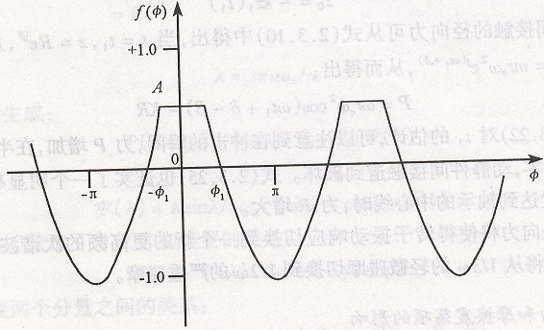
转子碰摩时产生主频的倍频振动还可以以下面简单方式进行定性分析^{[2]}。为方便起见，假定转子每旋转一周与定子发生一次碰摩，由于定子的碰摩作用，其理想的运动波形可为图2.6所示。
图2.6 碰摩时的理想运动波形
假定幅值在A与-1之间变化，则运动可表示为：
$f(φ)=\begin{aligned}\left\{A | \right.\end{aligned}$ $\begin{aligned}(−φ_{1}≤φ≤φ_{1}) \\ (φ_{1}≤φ≤2π−φ_{1})\end{aligned}$
该函数可展开为Fourier级数，即：
$f(φ)=\frac{a_{0}}{2}+\sum_{n=1}^{∞}{(a_{n}\text{cos}nωt)}$
从而可以导出运动的静态分量为：
$\frac{a_{0}}{2}=\frac{1}{π}[{Aφ}_{1}−\text{sin}φ_{1}]$
而同步分量的幅值为：
$a_{1}=\frac{2A}{π}\text{sin}φ_{1}+1−\frac{φ_{1}}{π}−\frac{\text{sin}2φ_{1}}{2π}$
其他谐波分量的幅值为：
$a_{n}=\frac{2}{π}\left[\frac{A}{n}\text{sin}{nφ}_{1}+\frac{\text{cos}{nφ}_{1}\text{sin}φ_{1}}{n^{2}−1}−\frac{\text{sin}{nφ}_{1}\text{cos}φ_{1}}{2(n^{2}−1)}\right]$
由上式可知，碰摩中会出现主频的倍频的高阶谐波分量，且幅值逐步减少。

本章小结
本章分别分析了不对中和碰摩故障机理。首先，分析了不对中故障产生的原因以及三种表现形式：平行位移不对中、角度位移不对中、综合位移不对中，然后分别分析了转子系统在这三种状态下的故障机理，理论分析结果表明：不对中故障的特征频率是角频率的2倍。然后，分析了转子系统在碰摩故障状态下的振动特征，理论分析结果表明：转子系统发生碰摩故障时，有分频和倍频存在。

第三章 带不对中-碰摩耦合故障的转子-滚动轴承-机匣耦合系统动力学模型
在全面了解不对中故障、碰摩故障研究现状和系统分析不对中和碰摩故障机理的基础上，本文针对实际航空发动机转子-滚动轴承-机匣耦合系统，建立了带不对中-碰摩耦合故障的转子-滚动轴承-机匣耦合系统动力学模型。该系统包括四个完全相同的深沟球轴承和轴承支座，两个Jeffcott转子和静子，一个齿式联轴器。激励是由联轴器不对中力、转子的偏心力和滚动轴承的时变接触（这种接触产生了变柔度振动）产生的。
本文建立的系统充分考虑了转子与机匣的碰摩故障、转子之间的不对中故障和转子自身所固有的不平衡故障。当转子旋转时，由于不平衡故障的激励，可能将激发起转子产生很大的横向弯曲振动，当振动超过转子与机匣的间隙，则转静碰摩故障将产生。同时，由于联轴器不对中故障激励的影响，这就使转子不对中引起的碰摩故障的可能性大大增加，又因为不对中力对靠近联轴器的圆盘的振动影响较大^{[22]}，所以在该系统中直接作用不对中力在圆盘上。
就滚动轴承来说，充分考虑了滚动轴承间隙、非线性赫兹接触力以及VC（Varying compliance）振动。由于滚动轴承自身的几何特性、弹性特性及装配时的误差等因素，滚动轴承不可避免地产生变柔度振动（Varying compliance vibrations），进而使转子的轴向位移和径向位移增大。这是引起轴承噪声和转子不稳定运转的主要原因。研究表明，承受载荷的滚动体的个数总是有限的，并且轴承运转时受载滚动体的个数随着保持架的角位置的变化而变化，导致轴承的支承刚度周期性的变化，进而产生了变柔度振动。因此，在本文模型中，不平衡故障、不对中故障和碰摩故障三种故障相互耦合，共同存在，使所建立的转子-滚动轴承-机匣耦合系统模型更加接近实际的航空发动机。

耦合系统总体模型框图
图3.1为某航空发动机结构示意图^{[71]}，它的转子系统由高低压轴系的五个转子组成，即由低压压气机转子、中间轴、低压涡轮转子组成的低压轴系以及由高压压气机转子、高压涡轮转子组成的高压轴系统。它们分别支承在A、B、C、D、E、F、G七个轴承上。H、L、M三处均为套齿联轴器。低压转子的止推支点D为中介支点，其载荷通过高压转子止推轴承E外传，其余各支点的载荷直接通过机匣等承力构件外传。
显然，在实际航空发动机模型中，在高、低压轴系中，均存在两根轴由联轴器连接的情形，显然，由于制造和装配误差，将导致轴的不对中现象。本文以航空发动机低压压气机转子和中间轴的不对中为研究对象进行动力学建模，如图3.2所示，同时，取左半部分为研究对象。
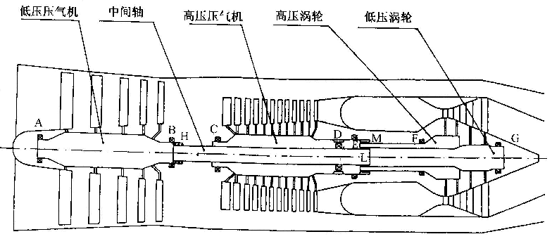
图3.2中，m_{rp}为转子在圆盘处的等效集中质量；m_{rbL}为转子在左端轴承处的等效集中质量；m_{rbR}为转子在右端轴承处的等效集中质量；m_{bL}为左端轴承支座的质量；m_{bR}为右端轴承支座的质量；m_{C}为联轴器外壳质量；m_{S}为机匣（定子）质量；k为弹性轴的刚度；k_{r}为圆盘处的碰摩接触刚度；c_{rp} ，c_{rb}为转子在圆盘处、轴承处阻尼系数；k_{fLH} ，k_{fLV}机匣与左端轴承支座之间的横向和垂向支承刚度；c_{fLH} ，c_{fLV}机匣与左端轴承支座之间的横向和垂向支承阻尼；k_{fRH} ，k_{fRV}机匣与右端轴承支座之间的横向和垂向支承刚度；c_{fRH} ，c_{fRV}机匣与右端轴承支座之间的横向和垂向支承阻尼；k_{SH} ，k_{SV}机匣与基础之间的横向和垂向支承刚度；c_{SH} ，c_{SV}机匣与基础之间的横向和垂向支承阻尼；D为转子和静子的间隙；e为质量偏心量；$ΔL$为两半联轴器之间的安装距离；δ 为左右两转子间的平行不对中量；$α$为左右两转子间的角度不对中量；F_{xL} ，F_{yL} 为左端轴承处的支反力；F_{xR} ，F_{yR} 为右端轴承处的支反力；P_{x} ，P_{y} 为圆盘处碰摩力在X ，Y方向的分量；F_{xC} ，F_{yC} 为联轴器处平行不对中力在X，Y方向的分量。
图3.2 转子-滚动轴承-机匣耦合系统不对中-碰摩耦合故障动力学模型
机匣
轴承支座
c_{SH}/2
c_{SV}/2
k_{SH}/2
k_{SV}/2
k_{SH}/2
k_{SV}/2
c_{SH}/2
c_{SV}/2
k_{fRH}
c_{fRH}
c_{rb}
k_{fLV}
m_{rbL}
m_{rp}
c_{rp}
k_{r}
c_{rb}
m_{rbR}
m_{C}
D
k
δ
m_{bL}
m_{bR}
k_{fLH}
c_{fLH}
c_{fLV}
k_{fRV}
c_{fRV}
图3.1某航空发动机结构示意图
在转子-滚动轴承-机匣耦合系统不对中-碰摩耦合故障动力学模型中，本文充分考虑了联轴器的不对中故障，进行了半联轴器和联轴器外壳的运动分析，建立了当量不对中模型；也考虑了转子和机匣之间的摩擦和冲击，建立了转静碰摩模型；还考虑了滚动轴承间隙、非线性赫兹接触力以及VC（Varying compliance）振动，建立了滚动轴承模型，具体分析如下。

当量不对中模型
图3.3为在综合不对中状态下联轴器外壳与半联轴器的相对运动示意图。使左右两半联轴器在与联轴器外壳轴线垂直的平面内投影，左半联轴器的投影是圆，右半联轴器的投影是椭圆。左右两半联轴器的回转中心分别为O₁和O₂ ，联轴器外壳的静态中心为O ，动态中心为k，其当量不对中量为O₁O₂之间的距离$ΔE$（平行不对中时$ΔE$=，δ 为左右两转子间的平行不对中量；角度不对中时$ΔE=ΔL×\text{tg}α$，$ΔL$为两半联轴器之间的安装距离，$α$为左右两转子间的角度不对中量）。
Y
O₁
O₂
O
X
联轴器外壳
右半联轴器
左半联轴器
k
F_{L}
F_{R}
F
图3.3联轴器外壳与半联轴器的相对运动示意图
当转子系统旋转时，由于当量不对中量$ΔE$的存在，O₁和O₂不同心，联轴器外壳的中心是沿着以当量不对中量$ΔE$为直径的圆作圆周运动。以为自变量，设k点的坐标为k(x,y)，转子的旋转速度为，由于联轴器外壳平面运动的角速度()等于转子的旋转速度，即$dθ/\text{dt}=ω,θ=ωt$。则有：
$\begin{aligned}\left\{x=ΔE\text{sin}θ\text{cos}θ=\frac{1}{2}ΔE\text{sin}(2θ) | \right.\end{aligned}$ （3.1）
对$t$求导得：
$\begin{aligned}\left\{{\text{dx}}/{\text{dt}}=ΔEω\text{cos}(2ωt) | \right.\end{aligned}$ （3.2）
k点的线速度为：$V_{k}=\sqrt{(\text{dx}/\text{dt})^{2}+(\text{dy}/\text{dt})^{2}}=ΔEdθ/\text{dt}$
所以k点绕圆周中心运动的角速度为：$ω_{k}=V_{k}/(ΔE/2)=2ω$。即联轴器动态中心k转动的角速度为转子角速度的两倍。因此当转子高速运转时，由于联轴器外壳质量往往较大，故k的这种运动实质上相当于系统具有一不平衡质量，产生很大的离心力，激励转子产生径向振动。对(3.2)求导得：
$\begin{aligned}\left\{d^{2}x/{{\text{dt}}^{2}}=−2{ΔEω}^{2}\text{sin}(2ωt) | \right.\end{aligned}$ (3.3)
k点的加速度为：$a_{k}=\sqrt{(d^{2}x/{{\text{dt}}^{2}})^{2}+(d^{2}y/{{\text{dt}}^{2}})^{2}}=−2{ΔEω}^{2}$
设左半联轴器和右半联轴器的激振力分别为F_{L}和F_{R}，合力为F。则F向转子系统施加的激振力为：
$\begin{aligned}\left\{F_{\text{xC}}=F\text{sin}(2ωt)=m_{C}a_{k}\text{sin}(2ωt)=−2m_{C}{ΔEω}^{2}\text{sin}(2ωt) | \right.\end{aligned}$ （3.4）
式中，m_{C}为联轴器外壳质量；F_{xC}为转子系统在x方向受到的激振力；F_{yC}为转子系统在y方向受到的激振力。
在综合不对中状态下，F向转子系统施加的激振力为：
$\begin{aligned}\left\{F_{\text{xC}}=−2m_{C}∗δ∗ω^{2}\text{sin}(2ωt)−2m_{C}∗Δ\text{Ltg}α∗ω^{2}\text{sin}(2ωt) | \right.\end{aligned}$ （3.5）

转静碰摩模型
图3.4转子和机匣碰摩示意图
Y
X
O₃
O₄
O₅
P_{T}
P_{N}
ωt
图3.4为转子和机匣碰摩示意图，O₃，O₄，O₅分别为轴承的几何中心、转子的几何中心、转子的质心，碰摩力分为径向碰撞力P_{N}和切向摩擦力P_{T} ，假设摩擦符合库仑摩擦定律，将碰摩力分解在x和y轴上，可以得到在x和y方向的碰摩力为：
$\begin{aligned}\left\{P_{x}=−k_{r}(1−D/r)(x_{\text{rp}}−μ⋅y_{\text{rp}}) | \right.\end{aligned}$ $r≥D$ （3.6）
其中：D为转静间隙，$k_{r}$为静子径向碰摩刚度、μ为转静件间摩擦系数、r为转子圆盘中心的径向位移，表达式为$r=\sqrt{x_{\text{rp}}^{2}+y_{\text{rp}}^{2}}$。

滚动轴承模型

3.4.1 滚动轴承的运动学分析
滚动轴承由内圈、外圈、滚动体及保持架组成，外圈通过滚动体对内圈的作用力是由于它们的弹性变形产生的弹性力，图3.5为滚动轴承模型示意图。
为进一步简化这个模型，假定滚珠在内外圈的滚道内等距分布，滚道没有弯曲挠度，滚珠在滚道内是完全滚动的，所以滚珠与外、内圈的接触点处有不同的线速度，由此可以推出滚珠中心的速度。
图3.5 滚动轴承模型示意图
O₃
(x, y)
O₄
X
Y
R
r
分析轴承内部的简单运动学关系时，采用如下假设：1）、轴承零件为刚体，不考虑接触变形的影响；2）、滚珠沿套圈滚道为纯滚动，滚珠表面与内、外圈表面接触点的速度和内、外圈滚道对应点的速度相等；3）、不考虑润滑油膜的作用。
由于轴承中滚珠在内外滚道之间等距排列，滚珠与滚道之间为纯滚动。设一滚珠与外圈接触点的线速度为$V_{\text{Out}}$，与内圈接触点的线速度为$V_{\text{In}}$，轴承外圈的旋转角速度为$ω_{\text{Outer}}$，轴承内圈的旋转角速度为$ω_{\text{Inner}}$，外滚道半径为R，内滚道半径为r，则：
$V_{\text{Out}}=ω_{\text{Outer}}×R$ $V_{\text{In}}=ω_{\text{Inner}}×r$ （3.7）
则，保持架（即滚珠中心）线速度为：$V_{\text{Cage}}=\left(V_{\text{Out}}+V_{\text{In}}\right)/2$
由于外圈固定，因此有$V_{\text{Out}}=0$，则：
$$V_{\text{Cage}}=V_{\text{In}}/2=\left(ω_{\text{Inner}}×r\right)/2$$
所以，保持架的角速度为：
$ω_{\text{Cage}}=\frac{V_{\text{Cage}}}{{\left(R+r\right)}/2}=\frac{{\left(ω_{\text{Inner}}×r\right)}/2}{{\left(R+r\right)}/2}=\frac{ω_{\text{Inner}}×r}{\left(R+r\right)}$ (3.8)
由于内圈固定在轴上，故有$ω_{\text{Inner}}=ω_{\text{Rotor}}$，所以，设轴承的滚珠个数为$N_{b}$，则VC频率即为滚珠通过频率，有：
$ω_{\text{VC}}=ω_{\text{Cage}}×N_{b}=ω_{\text{Rotor}}×\left(\frac{r}{R+r}×N_{b}\right)=ω_{\text{Rotor}}×\text{BN}$ (3.9)
所以有： $\text{BN}=\frac{r}{R+r}×N_{b}$
$\text{BN}$是和轴承参数有关的系数，取决于轴承尺寸。滚动轴承选取文献[72]的JIS6306滚动轴承，下表给出了该轴承的尺寸及$\text{BN}$值。
表3.1 JIS6306滚动轴承主要计算参数
外圈半径R/mm | 内圈半径r/mm | 滚珠个数N_{b} | 接触刚度C_{b}/（N/m^{3/2}） | BN
63.9 | 40.1 | 8 | 13.34×10⁹ | 3.08

3.4.2 滚动轴承的载荷分析
假设轴承没有局部缺陷和分布缺陷，滚珠等距离分布在内、外圈滚道之间，并以相等速度在内外圈滚道内滚动，并做如下假设：1）、滚珠和滚道间的弹性接触满足赫兹理论；2）、不考虑润滑油的影响；3）、滚珠和内圈、滚珠和外圈滚道的接触角相等，且很小，由于内外圈的旋转作用在滚珠上的离心力可以忽略；4）、外圈的机架是刚性支承，且没有任何间隙，不考虑机架的弹性变形。
滚动轴承的内、外圈滚道是与滚珠相互接触的，在每一个接触点，由于是赫兹接触，滚珠－滚道间的接触变形产生了一个具有非线性特性的恢复力。图3.5是一个球轴承的模型。
设第j个滚珠处的接触角度为$θ_{j}$，有$θ_{j}=ω_{\text{Cage}}×t+\frac{2π}{N_{b}}(j−1), j=1,2,⋯N_{b}$，则，设内圈中心在X和Y方向产生振动位移分别为x和y，同时假设轴承间隙为r₀，则第j个滚珠与滚道的法向接触变形量为：
$δ_{j}=x\text{cos}θ_{j}+y\text{sin}θ_{j}−r_{0}$ (3.10)
由非线性赫兹接触理论，可以得到由于滚动接触，第j个滚珠与滚道所产生的接触压力$f_{j}$，同时考虑到滚珠与滚道间只能产生法向正压力，所以只有$δ_{j}>0$时才有作用力，利用亥维塞函数$H(t)=\begin{aligned}\left\{0 | \right.\end{aligned}$ $\begin{aligned}t<0 \\ t>0\end{aligned}$，则有：
$f_{j}=C_{b}{\left[δ_{j}\right]}^{3/2}=C_{b}{\left(x\text{cos}θ_{j}+y\text{sin}θ_{j}−r_{0}\right)}^{3/2}H\left(x\text{cos}θ_{j}+y\text{sin}θ_{j}−r_{0}\right)$ (3.11)
其中，$C_{b}$为赫兹接触刚度，与相互接触的材料和形状有关。$f_{j}$在X和Y方向的分量为：
$\left\{\begin{matrix}f_{\text{jx}}=C_{b}{\left(x\text{cos}θ_{j}+y\text{sin}θ_{j}−r_{0}\right)}^{3/2}H\left(x\text{cos}θ_{j}+y\text{sin}θ_{j}−r_{0}\right)\text{cos}θ_{j} \\ f_{\text{jy}}=C_{b}{\left(x\text{cos}θ_{j}+y\text{sin}θ_{j}−r_{0}\right)}^{3/2}H\left(x\text{cos}θ_{j}+y\text{sin}θ_{j}−r_{0}\right)\text{sin}θ_{j}\end{matrix}\right.$ (3.12)
所以，滚动轴承所产生的轴承力为：
$\left\{\begin{matrix}F_{x}=\sum_{j=1}^{N_{b}}{f_{\text{jx}}}=\sum_{j=1}^{N_{b}}{C_{b}{\left(x\text{cos}θ_{j}+y\text{sin}θ_{j}−r_{0}\right)}^{3/2}H\left(x\text{cos}θ_{j}+y\text{sin}θ_{j}−r_{0}\right)\text{cos}θ_{j}} \\ F_{y}=\sum_{j=1}^{N_{b}}{f_{\text{jy}}}=\sum_{j=1}^{N_{b}}{C_{b}{\left(x\text{cos}θ_{j}+y\text{sin}θ_{j}−r_{0}\right)}^{3/2}H\left(x\text{cos}θ_{j}+y\text{sin}θ_{j}−r_{0}\right)\text{sin}θ_{j}}\end{matrix}\right.$ (3.13)
由此可得图3.5中滚动轴承所产生的轴承力：
1）、当$x=x_{\text{rbL}},y=y_{\text{rbL}}$，则，$F_{\text{xL}}=F_{x},F_{\text{yL}}=F_{y}$
2）、当$x=x_{\text{rbR}},y=y_{\text{rbR}}$，则，$F_{\text{xR}}=F_{x},F_{\text{yR}}=F_{y}$

耦合系统动力学方程
通过由牛顿第二定律，可以得到该耦合系统运动微分方程：
$$m_{\text{rp}}{\overset{¨}{x}}_{\text{rp}}+c_{\text{rp}}{\overset{˙}{x}}_{\text{rp}}+k(x_{\text{rp}}−x_{\text{rbL}})+k(x_{\text{rp}}−x_{\text{rbR}})=m_{\text{rp}}{eω}^{2}\text{cos}(ωt)+P_{x}+F_{\text{xC}}$$
$$m_{\text{rp}}{\overset{¨}{y}}_{\text{rp}}+c_{\text{rp}}{\overset{˙}{y}}_{\text{rp}}+k(y_{\text{rp}}−y_{\text{rbL}})+k(y_{\text{rp}}−y_{\text{rbR}})=m_{\text{rp}}{eω}^{2}\text{sin}(ωt)+P_{y}+F_{\text{yC}}−m_{\text{rp}}g$$
$$m_{\text{rbL}}{\overset{¨}{x}}_{\text{rbL}}+c_{\text{rb}}{\overset{˙}{x}}_{\text{rbL}}+k(x_{\text{rbL}}−x_{\text{rp}})=F_{\text{xL}}$$
$$m_{\text{rbL}}{\overset{¨}{y}}_{\text{rbL}}+c_{\text{rb}}{\overset{˙}{y}}_{\text{rbL}}+k(y_{\text{rbL}}−y_{\text{rp}})=F_{\text{yL}}−m_{\text{rbL}}g$$
$$m_{\text{rbR}}{\overset{¨}{x}}_{\text{rbR}}+c_{\text{rb}}{\overset{˙}{x}}_{\text{rbR}}+k(x_{\text{rbR}}−x_{\text{rp}})=F_{\text{xR}}$$
$m_{\text{rbR}}{\overset{¨}{y}}_{\text{rbR}}+c_{\text{rb}}{\overset{˙}{y}}_{\text{rbR}}+k(y_{\text{rbR}}−y_{\text{rp}})=F_{\text{yR}}−m_{\text{rbR}}g$ （3.14）$m_{\text{bL}}{\overset{¨}{x}}_{\text{bL}}+c_{\text{fLH}}({\overset{˙}{x}}_{\text{bL}}−{\overset{˙}{x}}_{S})+k_{\text{fLH}}(x_{\text{bL}}−x_{S})=−F_{\text{xL}}$
$$m_{\text{bL}}{\overset{¨}{y}}_{\text{bL}}+c_{\text{fLV}}({\overset{˙}{y}}_{\text{bL}}−{\overset{˙}{y}}_{S})+k_{\text{fLV}}(y_{\text{bL}}−y_{S})=−F_{\text{yL}}−m_{\text{bL}}g$$
$$m_{\text{bR}}{\overset{¨}{x}}_{\text{bR}}+c_{\text{fRH}}({\overset{˙}{x}}_{\text{bR}}−{\overset{˙}{x}}_{S})+k_{\text{fRH}}(x_{\text{bR}}−x_{S})=−F_{\text{xR}}$$
$$m_{\text{bR}}{\overset{¨}{y}}_{\text{bR}}+c_{\text{fRV}}({\overset{˙}{y}}_{\text{bR}}−{\overset{˙}{y}}_{S})+k_{\text{fRV}}(y_{\text{bR}}−y_{S})=−F_{\text{yR}}−m_{\text{bR}}g$$
$m_{S}{\overset{¨}{x}}_{S}+c_{\text{SH}}{\overset{˙}{x}}_{S}+k_{\text{SH}}x_{S}+c_{\text{fLH}}({\overset{˙}{x}}_{S}−{\overset{˙}{x}}_{\text{bL}})+c_{\text{fRH}}({\overset{˙}{x}}_{S}−{\overset{˙}{x}}_{\text{bR}})+k_{\text{fLH}}(x_{S}−x_{\text{bL}})+k_{\text{fRH}}(x_{S}−x_{\text{bR}})=−P_{x}$$m_{S}{\overset{¨}{y}}_{S}+c_{\text{SV}}{\overset{˙}{y}}_{S}+k_{\text{SV}}y_{S}+c_{\text{fLV}}({\overset{˙}{y}}_{S}−{\overset{˙}{y}}_{\text{bL}})+c_{\text{fRV}}({\overset{˙}{y}}_{S}−{\overset{˙}{y}}_{\text{bR}})+k_{\text{fLV}}(y_{S}−y_{\text{bL}})+k_{\text{fRV}}(y_{S}−y_{\text{bR}})=−P_{y}−m_{S}g$

耦合系统初始参数
本文转子系统初始参数设置如下：
m_{rp} =32.1 kg，m_{rbL} = m_{rbR} =4.0 kg，m_{bL} = m_{bR} =20 kg，m_{C} =2.61 kg，m_{S} =50 kg，e=0.01 mm，c_{rp}=2100 N⋅s/m，c_{rb}=1050 N⋅s/m，c_{fLH}= c_{fLV}= c_{fRH}= c_{fRV}=2100 N⋅s/m，c_{SH}= c_{SV}=2100 N⋅s/m，k=2.5×10⁷ N/m，k_{r}=3.5×10⁷ N/m，k_{fLH}= k_{fLV}= k_{fRH}= k_{fRV}=7.5×10⁷ N/m，k_{SH}= k_{SV}=3.5×10⁹ N/m，
μ=0.1，D=0.02 mm，$r_{0}$=4 μm，ΔL=0.2 mm，=0.2 mm，$α$=0.2 rad。

数值积分方法
在大多数情况下，工程实际中所遇到的微分方程，不存在初等形式的解析解，只能用近似的数值方法来求解。在具体运用数值解法的时候，因为不同的方法有不同的特点，因此需要根据具体的微分方程来选择不同的方法。在本文的耦合转子系统中，由于该系统通常具有很强的非线性，求解非线性系统的周期解有很多方法，但数值方法仍然是研究系统拟周期和混沌现象最为有效的方法。通常Runge-Kutta方法最为常用。

3.7.1 数值方法的思想
对于已知初始条件的n维微分方程：
$\begin{aligned}\left\{\overset{˙}{x}=f(x,t),x∈R^{n},t>t_{0} | \right.\end{aligned}$ （3.15）
利用数值方法求解非线性动力系统的微分方程的基本思路是：对于给定的终止时刻$t_{\text{max}}$，取足够大的正整数N，将时间段[$t_{0}$,$t_{\text{max}}$]离散为：
$t_{k}=t_{0}+kΔt,$ $Δt=(t_{\text{max}}−t_{0})/N$, $k=0,1,2,\text{.}\text{.}\text{.},N$ （3.16）
在每一个小的时间间隔内，对方程进行积分，根据积分中值定理，存在$s_{k}∈[t_{k},t_{k+1}]$使得
$x(t_{k+1})=x(t_{k})+\int{f(x(s),s)\text{ds}=x(t_{k}})+f(x(s_{k}),s_{k})Δt,$ $k=0,1,\text{.}\text{.}\text{.},N$ （3.17）
若能通过某种计算方法得到上述的$s_{k}$ （$k=0,1,\text{.}\text{.}\text{.},N$）的近似值，则可以获得$x(t)$在[$t_{0}$,$t_{\text{max}}$]上离散的近似值$x_{k}$（$k=0,1,\text{.}\text{.}\text{.},N$）。Runge-Kutta方法就是利用这种原理进行求解的。

3.7.2 经典Runge-Kutta方法
Runge-Kutta方法是间接利用泰勒展开的思想构造的一种数值方法。初值问题
$\begin{aligned}\left\{y^{'}(x)=f(x,y(x_{n})) | \right.\end{aligned}$ （3.18）
等价于
$$y(x_{n+1})≈y(x_{n})+\int{f[x,y(x)]\text{dx}}$$
$=y(x_{n})+\text{hf}[x_{n}+θ⋅h,y(x_{n}+θ⋅h)]$，$0<θ<1$
Runge-Kutta方法的基本思路是用$f(x,y)$在不同点的数值加权平均代替$f[x_{n}+θ⋅h,y(x_{n}+θ⋅h)]$的值，而使截断误差的阶数尽可能高。也就是说取不同点的斜率加权平均作为平均斜率，从而提高方法的阶数。这样Runge-Kutta法保留了泰勒展开的法所具有的高阶局部截断误差，同时避免了计算函数$f(x,y)$的高阶导数。下面给出经典的Runge-Kutta方法格式。
经典Runge-Kutta方法的基本格式是：
$y_{i+1}=y_{i}+\frac{h}{6}(K_{1}+2K_{2}+2K_{3}+K_{4})$，
其中
$K_{1}=f(x_{i},y_{i})$，
$K_{2}=f(x_{i}+\frac{h}{2},y_{i}+\frac{h}{2}K_{1})$，
$K=f(x_{i}+\frac{h}{2},y_{i}+\frac{h}{2}K_{2})$，
$K_{4}=f(x_{i}+h,y_{i}+{\text{hK}}_{3})$。
经典的Runge-Kutta方法每一步需要4次计算函数值$f(x,y)$，它具有四阶精度，即局部截断误差是$O(h^{5})$。经典格式精度较高，可满足一般工程计算的要求^{[73][74]}。

本章小结
本章建立了转子-滚动轴承-机匣耦合系统不对中-碰摩耦合故障动力学模型，在该模型中，考虑了不对中故障对耦合系统的影响并建立了不对中模型；同时考虑了碰摩故障的非线性；还考虑了滚动轴承的间隙、滚珠与滚道的非线性赫兹接触力以及滚动轴承总体刚度随滚珠与滚道接触位置的周期变化等非线性特征并对滚动轴承进行了详细建模。介绍了数值方法的基本思想和定步长Runge-Kutta数值积分方法。

第四章 转子-滚动轴承-机匣耦合系统不对中-碰摩耦合故障动力学分析
在建立耦合系统模型和各故障模型的基础上，本文利用定步长Runge-Kutta数值积分方法获取了系统的非线性动力响应。首先对该耦合系统中不对中模型和滚动轴承模型进行了验证，然后为了充分了解耦合系统中不对中-碰摩耦合故障动力学行为，研究了系统各参数变化时系统所表现出的动力学行为。

模型验证

4.1.1 滚动轴承模型验证
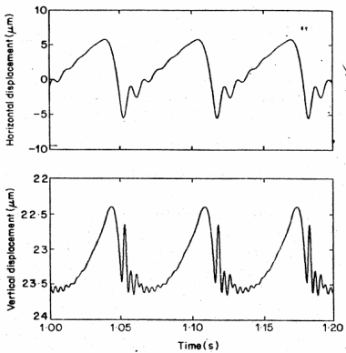
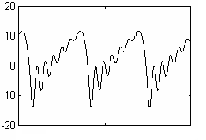
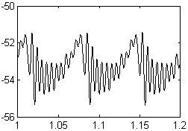
本文使用与文献[75]中相同的滚动轴轴承，在相同的低转速下，仿真计算了转子的响应。在文献[75]中，Mevel建立了在滚动轴承支承和静载荷作用下的平衡转子动力学模型，并运用六阶定步长Runge-Kutta法进行数值仿真获取转子响应。本文考虑转子不平衡故障，仿真计算了转子-滚动轴承-机匣耦合系统的转子响应。转子的旋转速度为低转速ω=30rad/s。根据本文转子系统的初始参数，同时令当量不对中量$ΔE$=0 mm，计算得到本文模型转盘处X和Y方向的振动位移，如图4.1所示；图4.2为文献[75]中Mevel的计算结果。通过对比，可以发现本文计算结果与Mevel的计算结果达到了很好的一致性，振动幅值上的区别为不同转子参数所致。
图4.2转子响应（文献[75]Mevel计算结果）
图4.1转子响应（本文计算结果）
位移x_{rp} /μm
/μm
位移y_{rp} /μm
时间 t/s
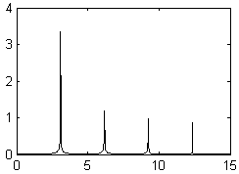
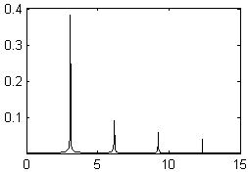
图4.3和图4.4分别为在转速为30rad/s时，转盘处X和Y方向的振动频谱。由于滚动轴承支承下的不平衡转子具有两方面激励，即来自不平衡的旋转频率激励和来自轴承内部刚度周期变化的内部参数激励。当转速很低时，不平衡激励将比较微弱，此时可以观察出由于轴承内部刚度周期变化所引发的VC振动，VC振动的频率为旋转频率的BN倍，在本文的计算参数中，BN=3.08（如表3.1所示）。从图4.1和图4.2可以看出，X方向和Y方向的运动是周期的，并明显地表现出滚珠的通过频率，当一个滚珠离开载荷区的时候，转子下降，并接触一个新的滚珠，使颤振迅速出现和消失。从图4.3和图4.4信号频谱上可以看出，轴承的振动表现出VC频率(滚珠通过频率)及其谐波。Fukata^{[72]}的研究也表明，当转速在远离X和Y方向两个临界转速时，运动是周期的,表现出滚珠的转动频率和它的谐波。显然本文的计算结果与此吻合。
图4.3频谱(ω=30rad/s)
VC
2VC
4VC
3VC
频率比
位移 x_{rp} / _{μ}m
3VC
4VC
2VC
VC
频率比

位移 y_{rp} / _{μ}m
图4.4频谱(ω=30rad/s)

4.1.2 不对中模型验证
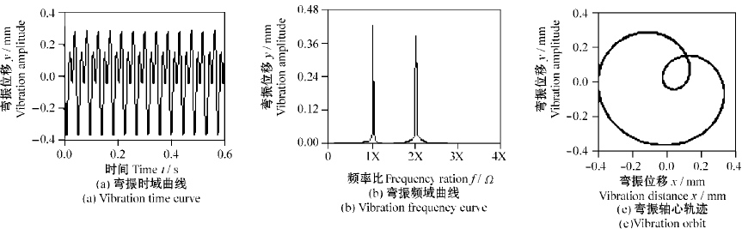
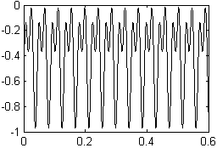
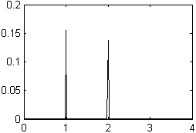
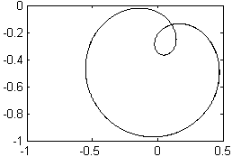
本文使用与文献[19]中相同的转子参数（m_{rp} =200kg，k=2558213.2N/m，c_{rp}=7238.2 N⋅s/m）和当量不对中量$ΔE$=0.6mm，取m_{C} =130kg，其他参数与上同。当ω=144.5rad/s时，计算结果如图4.5所示，图4.6为文献[19]的计算结果。通过对比，可以发现在本文有滚动轴承支承的模型的基础上，计算结果与文献[19]模型的计算结果达到了很好的一致性，响应频谱主要包括工频和二倍频成分，其轴心轨迹为双环椭圆。
图4.6 转速ω=144.5rad/s时弯振时频曲线和轴心轨迹(文献[19]计算结果)
位移 y_{rp} /mm
时间 t /s
位移 y_{rp} /mm
频率比

位移 y_{rp} /mm
位移 x_{rp} /mm
图4.5 转速ω=144.5rad/s时的时频曲线和轴心轨迹(本文的计算结果)

不对中量对系统响应的影响
通过仿真计算得到不含碰摩故障的不对中故障动力学响应，并对不对中对系统响应的影响进行了详细的研究。取碰摩刚度k_{r}=0 N/m，$r_{0}$=4 μm，其他参数与初始参数相同。图4.7为当量不对中量$ΔE$=0 mm时，不平衡状态下转子响应的瀑布图；图4.8为当量不对中量$ΔE$=0.2 mm时，不对中状态下转子响应的瀑布图。
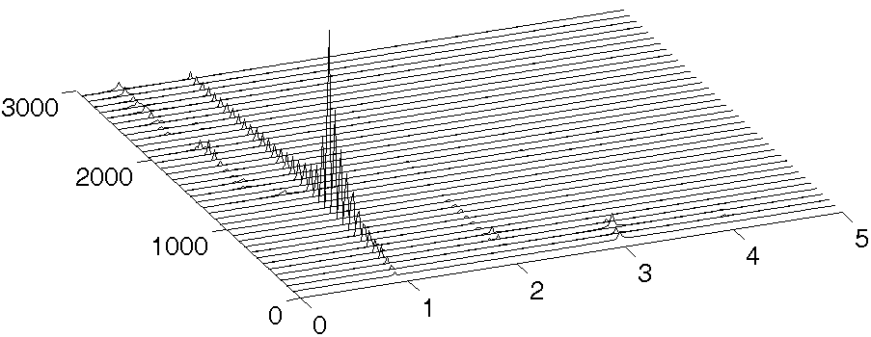
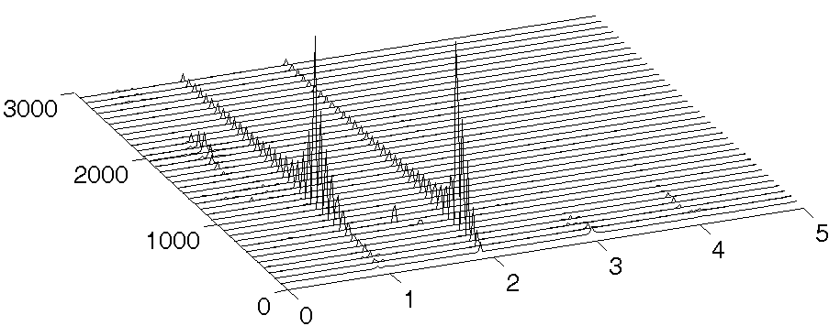
对比分析图4.7和图4.8的转子响应的瀑布图，可以看出：在仅有不平衡故障时，1倍频一直存在且在临界转速处共振。在不对中故障出现时，在临界转速一半的位置，出现了2倍频共振现象。在临界转速以下，不对中故障具有丰富的2倍、3倍、4倍等高频成分。
图4.7
=0 mm时转子响应的瀑布图
转速
ω/(rad.s⁻¹)
频率比
图4.8
=0.2 mm时转子响应的瀑布图
转速
ω/(rad.s⁻¹)
频率比

碰摩对系统响应的影响
通过仿真计算得到碰摩故障的动力学响应，并对碰摩故障对系统响应的影响进行了详细的研究。取当量不对中量$ΔE$=0 mm，$r_{0}$=4 μm，其他参数与初始参数相同。图4.9为碰摩刚度k_{r}=3.5×10⁷ N/m时，碰摩状态下转子响应的瀑布图。
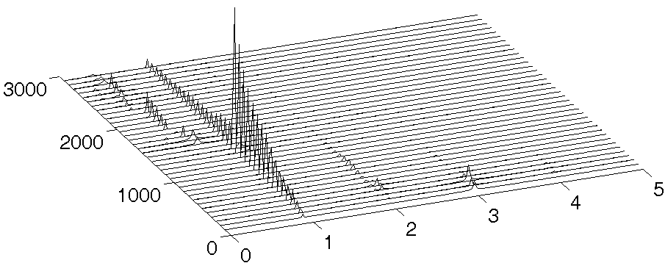
对比分析图4.7和图4.9的转子响应的瀑布图，可以看出：在仅有不平衡故障时，1倍频一直存在且在临界转速处共振。在碰摩故障出现时，在临界转速以下，碰摩故障具有2倍、3倍等为主的高频成分，但没有分频现象。当转速跨过临界转速后，出现了明显的分频现象。
图4.9 k_{r}=3.5×10⁷ N/m时转子响应的瀑布图
转速
ω/(rad.s⁻¹)
频率比

不对中-碰摩耦合故障对系统响应的影响
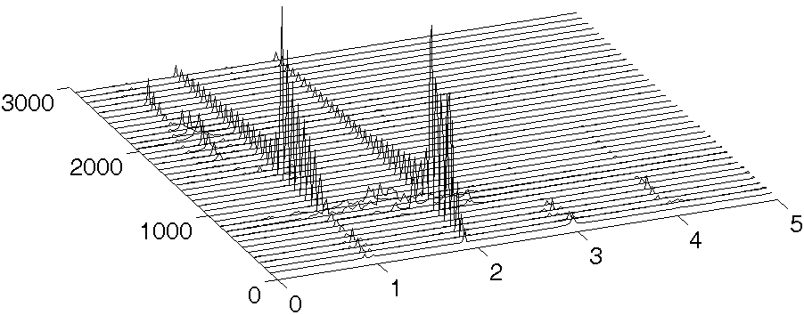
通过仿真计算得到不对中-碰摩耦合故障响应，并对不对中对系统响应的影响进行了详细的研究。取碰摩刚度k_{r}=3.5×10⁷N/m，当量不对中量$ΔE$=0.2 mm，其他参数与初始参数相同。如图4.10所示，图4.10为当量不对中量$ΔE$=0.2 mm，碰摩刚度k_{r}=3.5×10⁷N/m时，转子响应的瀑布图。
图4.10
=0.2 mm，k_{r}=3.5×10⁷N/m时转子响应的瀑布图
频率比
转速
ω/(rad.s⁻¹)
对比分析图4.9和图4.10转子响应的瀑布图，可以看出：在不对中故障出现时，在临界转速一半的位置，出现了2倍频共振现象。在临界转速以下，不对中-碰摩耦合故障具有更加丰富的2倍、3倍、4倍等高频成分，同时，在2倍频共振区附近有分频现象出现。在高转速范围内，不对中故障导致2倍频成分一直存在，同时，碰摩故障产生了大量的分频成分，在该区域，3倍、4倍等高频成分不明显。
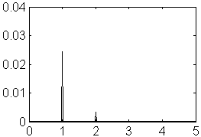
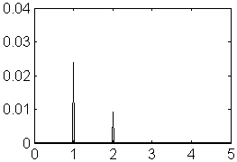
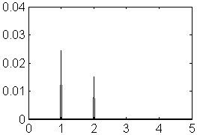
图4.11为转速ω=1200rad/s时不同不对中状态下转子系统响应的频谱，图4.11（a）~（c）分别对应于当量不对中量0.1mm、0.3mm及0.5mm。通过观察可以发现：转子径向振动出现工频和二倍频，随着不对中程度的加剧，二倍频幅值呈线性增加，而工频幅值基本保持不变。
图4.11转速ω=1200rad/s时系统响应的频谱图
（a）
=0.1 mm
频率比
位移 x_{rp} /mm
（b）
=0.3mm
频率比
位移 x_{rp} /mm
（c）
=0.5 mm
频率比
位移 x_{rp} /mm

滚动轴承间隙对系统响应的影响
为了分析系统中分频成分产生的原因，本文从滚动轴承间隙处入手再次分析图7和图8，假设此时系统滚动轴承间隙$r_{0}$=0μm。即：图4.12为不对中量$ΔE$=0mm，碰摩刚度k_{r}=0 N/m，$r_{0}$=0μm时，转子响应的瀑布图；图4.13为不对中量$ΔE$=0.2 mm，碰摩刚度k_{r}=0 N/m，$r_{0}$=0 μm时，转子响应的瀑布图。
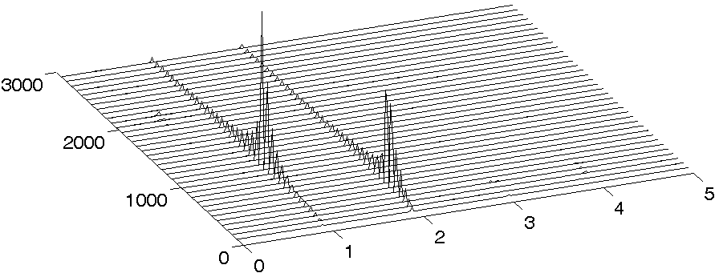
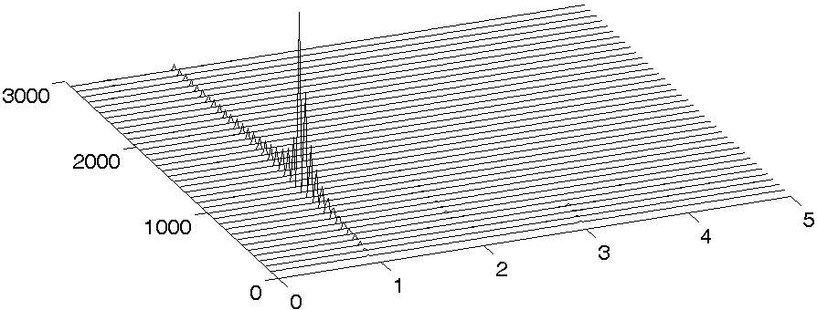
对比图4.7和图4.12，可以发现，当转速跨过临界转速后，出现的分频成分是由滚动轴承间隙引起的轴承激励力产生的；对比图4.8和图4.13，可以发现，2倍频共振附近的分频成分也是由轴承间隙引起的轴承激励力产生的，同时轴承激励力导致了二倍频幅值增加；同时通过观察图4.10知，由于碰摩刚度的存在，产生的碰摩力和轴承激励力耦合进一步激发了分频成分的增加和幅值的增大。
图4.13
=0.2 mm，k_{r}=0N/m，
=0μm时
转子响应的瀑布图
转速
ω/(rad.s⁻¹)
频率比
图4.12
=0 mm，k_{r}=0N/m，
=0μm时
转子响应的瀑布图
转速
ω/(rad.s⁻¹)
频率比

不对中-碰摩耦合故障对系统产生的非线性运动分岔分析
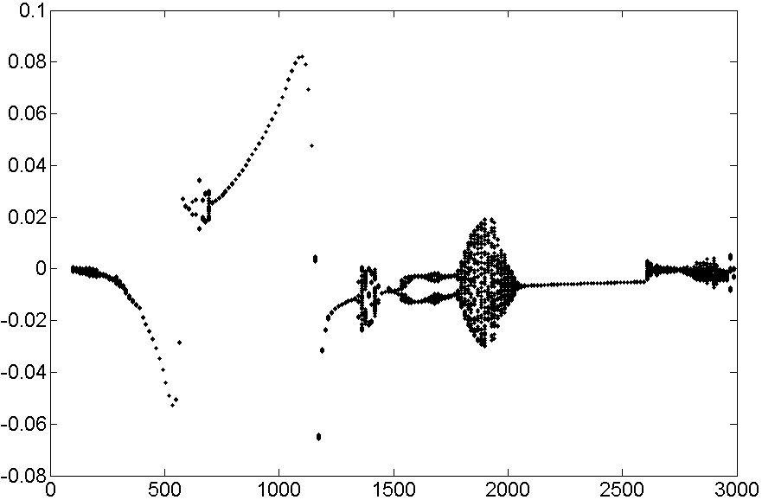
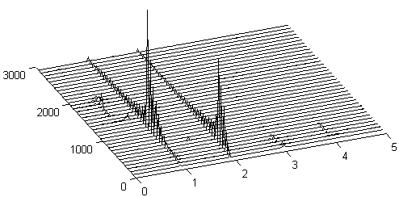
图4.14为碰摩刚度k_{r}=0.35×10⁷N/m时转子系统的响应的瀑布图和分岔图，图4.15为该碰摩刚度时随着转速的变化转子系统响应的Poincare映射图。图4.16为碰摩刚度k_{r}=3.5×10⁷N/m时转子系统的响应随激频率变化的分岔图（瀑布图见图4.10）。图4.17为该碰摩刚度时随着转速的变化转子系统的响应的Poincare映射图。其中，不对中量$δ$=0.2 mm、滚动轴承间隙$r_{0}$=4 μm。
（b）分岔图（k_{r}=0.35×10⁷N/m）
位移 x_{rp} /mm
转速ω/(rad.s⁻¹)
频率比
转速
ω/(rad.s⁻¹)
（a）瀑布图k_{r}=0.35×10⁷N/m
图4.14 k_{r}=0.35×10⁷N/m条件下的瀑布图和分岔图
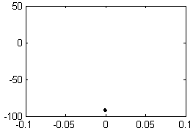
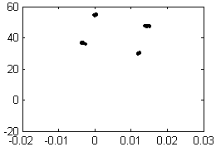
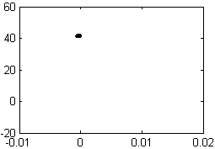
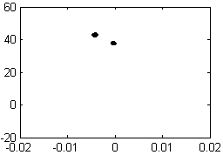
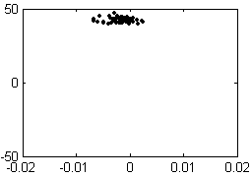
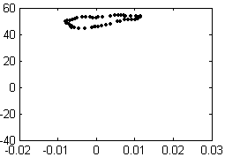
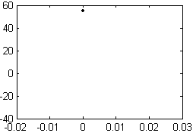
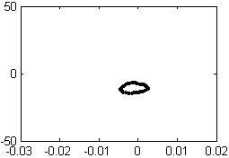
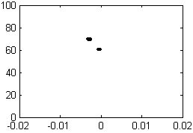
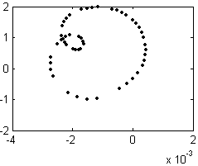
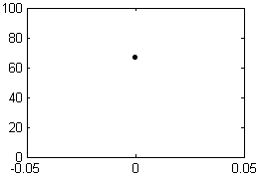
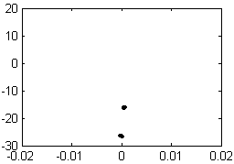
从图4.14可以看出；转速区间[100 rad/s，371rad/s]，系统的不对中力、不平衡力和碰摩力均不大，因此旋转频率、2×旋转频率和VC频率的振动成分均存在于系统响应中且量值相当，所以其运动表现为拟周期运动；转速区间[371rad/s，608rad/s]，由于系统VC振动相对减弱，而由不对中和不平衡相对增加，系统表现为周期振动；转速区间[608rad/s，709rad/s]，系统运动出现2分频；转速区间[709rad/s，1342rad/s]，系统又表现为周期振动；转速区间[1342rad/s，1440rad/s]，系统运动出现4分频；转速区间[1440rad/s，1520rad/s]，系统再次表现为周期振动；转速区间[1520rad/s，1783rad/s]，系统运动再次出现2分频；转速区间[1784rad/s，1791rad/s]，系统运动为混沌；转速区间[1791rad/s，2049rad/s]，系统运动表现为拟周期运动；转速区间[2050rad/s，2598rad/s]，系统运动表现为周期运动。转速区间[2598rad/s，2904rad/s]，系统运动表现为拟周期运动；转速区间[2904rad/s，3000rad/s]，系统运动出现2分频。
图4.15不同转速时系统响应的Poincare图
（d）ω=1100rad/s
x_{rp} /mm
dx_{rp}/dt / (mm/s)
（e）ω=1400rad/s
x_{rp} /mm
dx_{rp}/dt / (mm/s)
（f）ω=1515rad/s
dx_{rp}/dt / (mm/s)
x_{rp} /mm
（g）ω=1600rad/s
dx_{rp}/dt / (mm/s)
x_{rp} /mm
（h）ω=1783rad/s
dx_{rp}/dt / (mm/s)
x_{rp} /mm
dx_{rp}/dt / (mm/s)
x_{rp} /mm
（i）ω=2000rad/s
（j）ω=2400rad/s
dx_{rp}/dt / (mm/s)
x_{rp} /mm
（k）ω=2616rad/s
dx_{rp}/dt / (mm/s)
x_{rp} /mm
（l）ω=2930rad/s
dx_{rp}/dt / (mm/s)
x_{rp} /mm
dx_{rp}/dt / (mm/s)
x_{rp} /mm
（a）ω=200rad/s
（b）ω=520rad/s
dx_{rp}/dt / (mm/s)
x_{rp} /mm
（c）ω=700rad/s
dx_{rp}/dt / (mm/s)
x_{rp} /mm
图4.15的（a）—（l）表明了系统运动状态的变换过程。即拟周期—P1—P2—P1—P4—P1—P2—混沌—拟周期—P1—拟周期—P2。
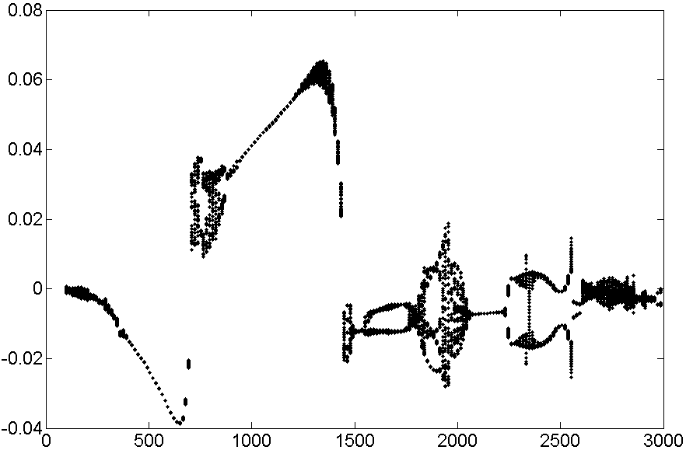
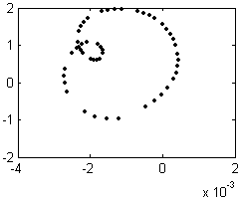
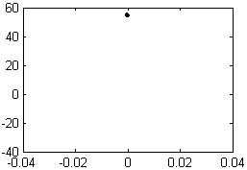
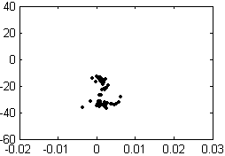
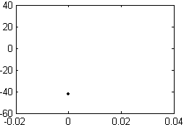
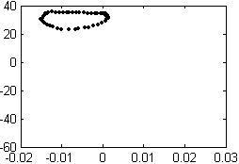
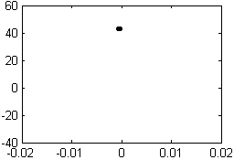
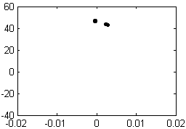
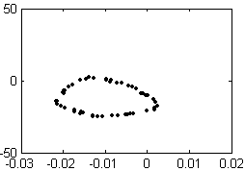
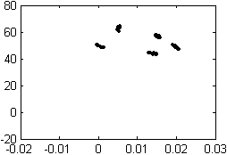
从图4.16可以看出，转速在[100，396]rad/s时，其运动表现为拟周期运动；转速在[396，696]rad/s时，系统表现为周期振动；转速在[696，881]rad/s时，系统运动出现混沌；转速在[881，1348]rad/s时，系统再次表现为周期振动；转速在[1348，1504]rad/s时，系统再次表现为拟周期振动；转速在[1505，1560]rad/s时，系统运动再次表现为周期振动；转速在[1560，1761]rad/s时，系统运动再次出现2分频；转速在[1761，1955]rad/s时，系统运动再次表现为拟周期运动；转速在[1955，1990]rad/s时，系统运动出现5分频；转速在[1990，2026]rad/s时，系统运动出现10分频；转速在[2026，2057]rad/s时，系统运动再次表现为拟周期运动；转速在[2057，2233]rad/s时，系统运动再次表现为周期振动；转速在[2233，2594]rad/s时，系统运动再次出现2分频；转速在[2594，2867]rad/s时，系统运动出现混沌；转速在[2867，3000]rad/s时，系统运动再次出现2分频。
图4.16分岔图（kr=3.5×10⁷N/m）
转速ω/(rad.s⁻¹)
位移 x_{rp} /mm
dx_{rp}/dt / (mm/s)
x_{rp} /mm
（a）ω=200rad/s
（b）ω=600rad/s
dx_{rp}/dt / (mm/s)
x_{rp} /mm
（c）ω=825rad/s
dx_{rp}/dt / (mm/s)
x_{rp} /mm
（d）ω=1000rad/s
x_{rp} /mm
dx_{rp}/dt / (mm/s)
（e）ω=1483rad/s
x_{rp} /mm
dx_{rp}/dt / (mm/s)
（f）ω=1535rad/s
dx_{rp}/dt / (mm/s)
x_{rp} /mm
（g）ω=1600rad/s
dx_{rp}/dt / (mm/s)
x_{rp} /mm
（h）ω=1842rad/s
dx_{rp}/dt / (mm/s)
x_{rp} /mm
dx_{rp}/dt / (mm/s)
x_{rp} /mm
（i）ω=1970rad/s
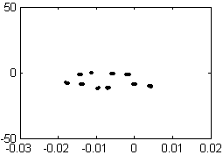
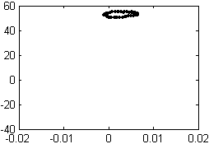
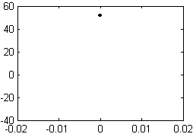
图4.17的（a）—（l）表明了系统运动状态的变换过程。即拟周期—P1—混沌—P1—拟周期—P1—P2—拟周期—P5—P10—拟周期—P1—P2—混沌—P2。
图4.17不同转速时系统响应的Poincare图
（j）ω=2010rad/s
dx_{rp}/dt / (mm/s)
x_{rp} /mm
（k）ω=2045rad/s
dx_{rp}/dt / (mm/s)
x_{rp} /mm
（l）ω=2150rad/s
dx_{rp}/dt / (mm/s)
x_{rp} /mm
本文在碰摩刚度k_{r}=3.5×10⁷N/m和滚动轴承间隙$r_{0}$=4 μm下仿真计算了不同不对中状态下系统的响应，图4.18、图4.19图4.20、图4.21分别为不同不对中量（$ΔE$=0.1 mm，$ΔE$=0.3 mm，$ΔE$=0.4 mm，$ΔE$=0.5 mm）下转子系统的响应随激励频率变化的分岔图。
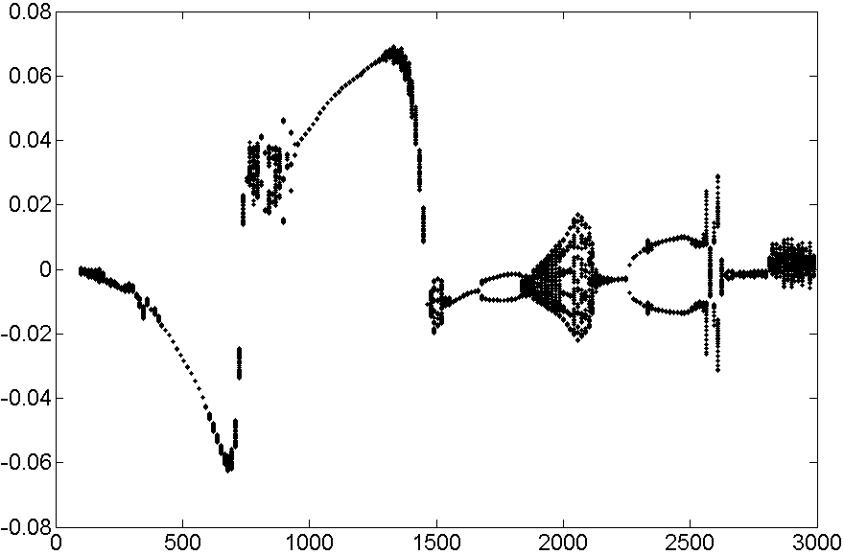
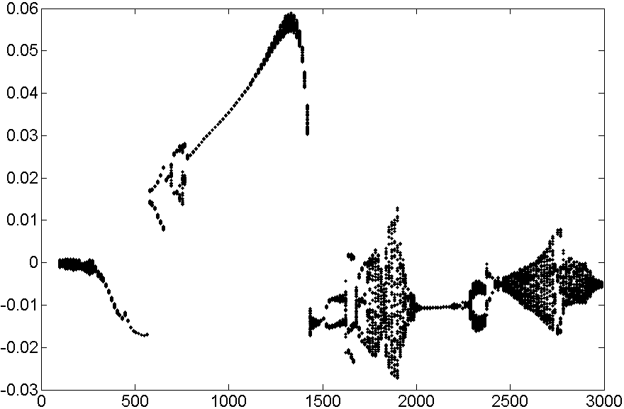
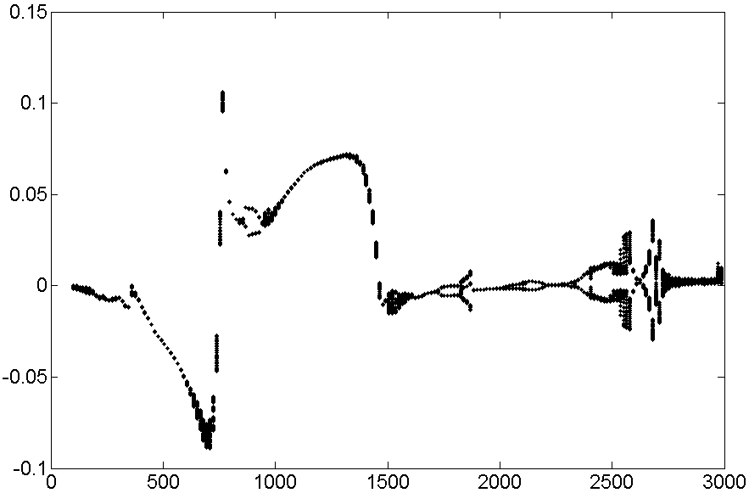
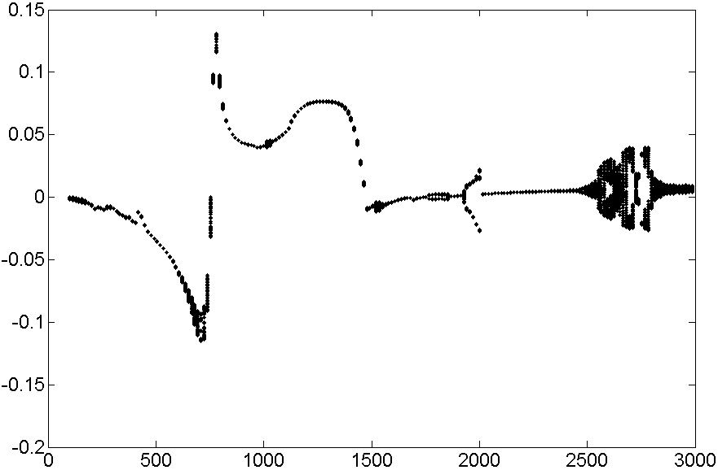
对比图4.16（$ΔE$=0.2 mm）和图4.18、图4.19、图4.20、图4.21，可以看出，随着不对中量的增加，转子不对中力逐渐起主导作用，滚动轴承间隙非线性作用相对减弱，系统的稳定性得到进一步改善，系统的混沌区间减小。
图4.19
=0.3 mm时的分岔图
转速ω/(rad.s⁻¹)
位移 x_{rp} /mm
图4.18
=0.1 mm时的分岔图
转速ω/(rad.s⁻¹)
位移 x_{rp} /mm
位移 x_{rp} /mm
转速ω/(rad.s⁻¹)

图4.20
=0.4 mm时的分岔图
图4.21
=0.5 mm时的分岔图
位移 x_{rp} /mm
转速ω/(rad.s⁻¹)

本章小结
本章对该耦合系统中不对中模型和滚动轴承模型进行了验证，并揭示了转子-滚动轴承-机匣耦合系统不对中-碰摩耦合故障系统的振动特性。主要结论如下：
1）、转子系统在不对中力和不平衡质量激励力共同作用下，具有多种倍频分量，其中以1、2倍频分量为主，且随着不对中程度的加剧，二倍频幅值呈线性增加，而工频幅值基本保持不变；
2）、随着转速的增加，在不对中、不平衡及碰摩故障综合作用下，系统不仅在临界转速下出现共振，而且在临界转速一半的位置出现二倍频共振；
3）、当不对中和碰摩故障耦合时，在临界转速以下，将出现2倍、3倍及4倍等高倍频，在临界转速以上时，将出现分频和混沌现象，随着碰摩刚度的增加，分频和混沌现象出现更加频繁。随着不对中量增加，分频和混沌现象将减少。

第五章 不对中-碰摩耦合故障实验分析
为了进一步验证不对中-碰摩耦合故障动力学模型的正确性，本文利用ZT-3多功能转子故障模拟实验台模拟不对中故障和碰摩故障，以及不对中-碰摩耦合故障，采集数据并与仿真结果进行对比分析。

ZT-3多功能转子故障模拟实验台简介
ZT-3多功能转子故障模拟实验台是一种用来模拟旋转机械振动的实验装置，主要用于实验室验证转子轴系的强迫振动和自激振动特性，它能有效的再现大型旋转机械所产生的多种振动现象。通过不同的选择改变转子转速，轴系刚度，质量不平衡，轴承的摩擦或冲击条件以及连轴节的形式来模拟机器的运行状态，由配置的检测仪来观察和检测其振动特性。该实验台可以模拟在不同转速下的不平衡、不对中、碰摩等典型的故障。
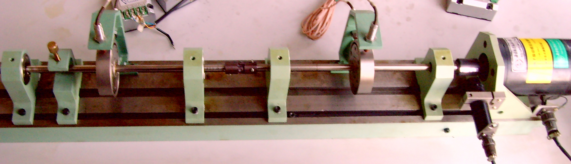
本实验装置如图5.1所示，试验装置均由电动机带动，通过转速传感器（反射式光电传感器）获取转速，位移传感器采集模拟信号，经过模/数变换（A/D），将数字信号送给计算机（或数字信号处理器）进行处理。根据本论文要求，要分别采集在质量不平衡下的不对中故障、碰摩故障和不对中-碰摩耦合故障。
图5.1 ZT-3型多功能转子故障模拟实验台
图5.2 实验装置信号采集原理图
试 验 台 基 座
脉冲宽度
调制控制器
转速控制电缆
电动机
联轴器
圆盘
位移传感器
轴承座
转轴
速度传感器
1394卡
DH5920便携式分析仪
PC机
图5.2为实验装置信号采集原理图。该实验台所配备的DHDAS信号测试分析系统软件，适用于多种型号仪器，可以控制任意一种或两种以上仪器的组合，用户可以根据需要选择通道的类型，自由进行组合，测量通道最多可达128个，具有很强的灵活性。该系统的采样频率范围为：10Hz到128KHz，可以满足绝大多数类型的测量需要。

不对中实验简介
联轴器不对中实验是研究不对中量对转子系统振动产生的影响。转子不对中故障相当于在联轴器端输入某种激励。对于刚性连轴器及齿轮联轴器，其径向激励频率常伴有高次倍频。平行不对中故障主要引起转子的径向振动,而角度不对中故障除了引起径向振动外，还引起轴向振动，而实际上发生的不对中故障多为综合不对中故障。
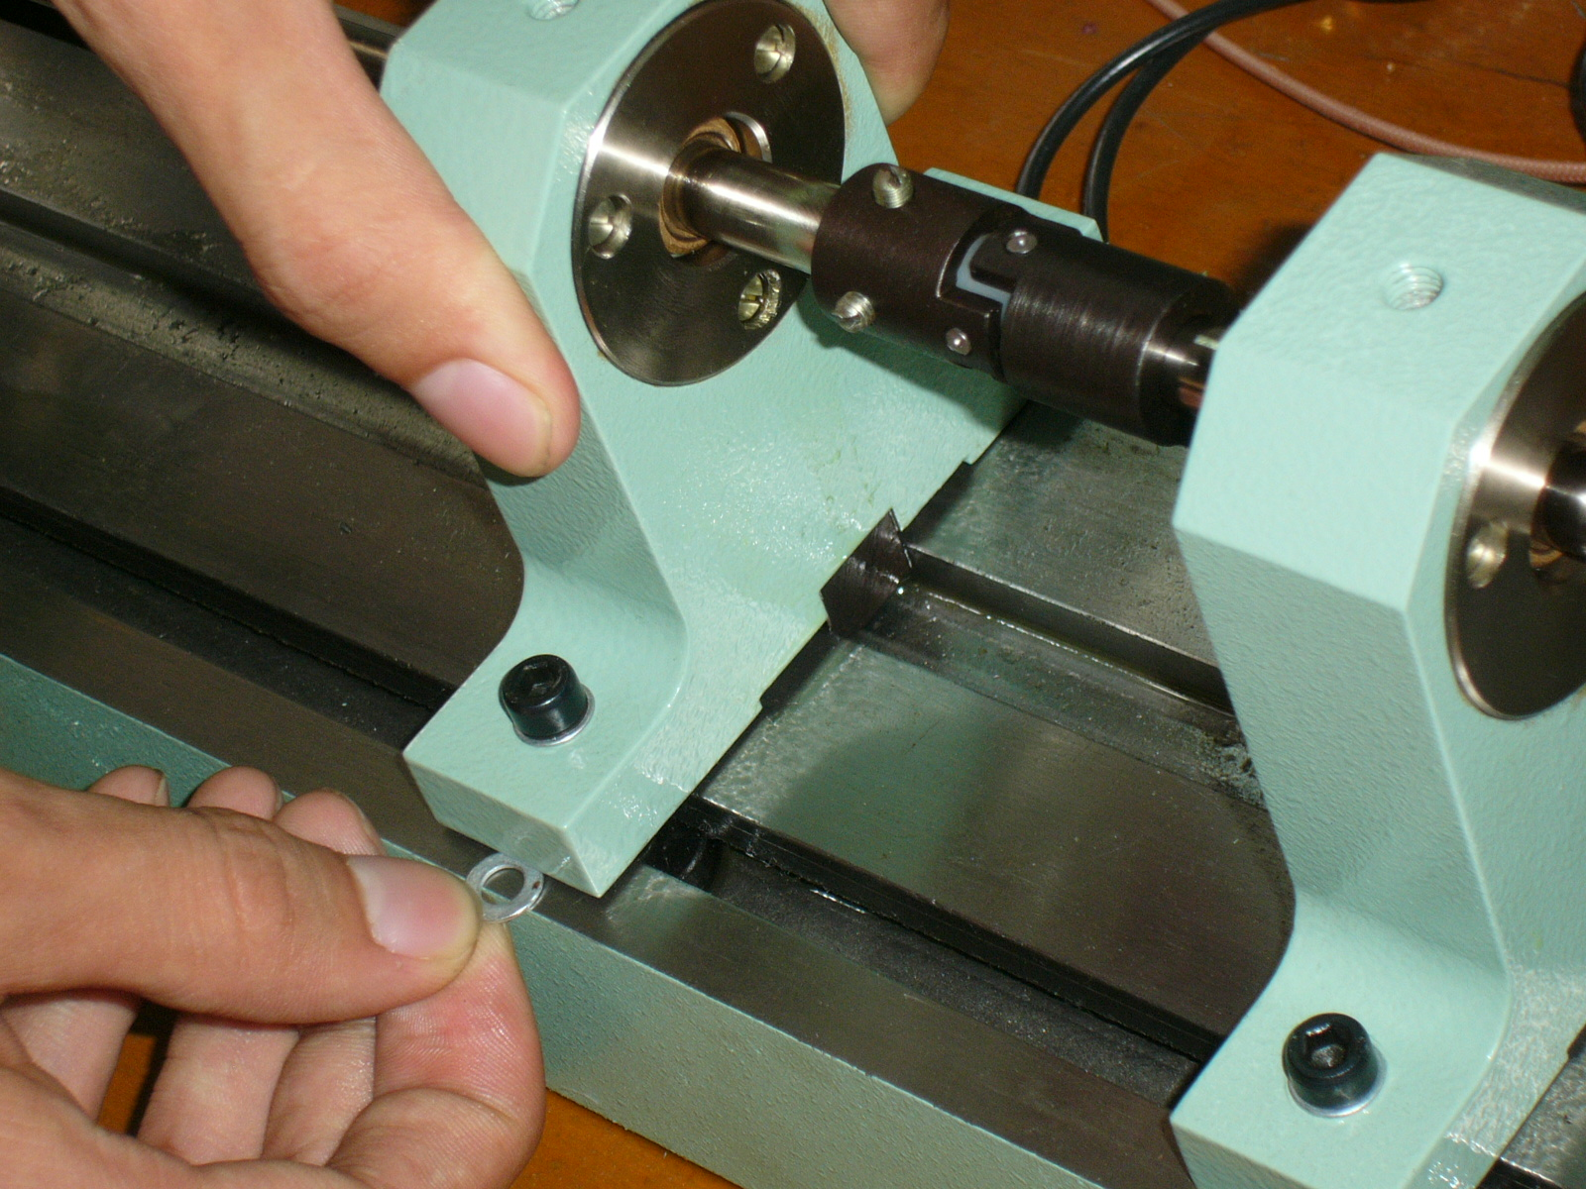
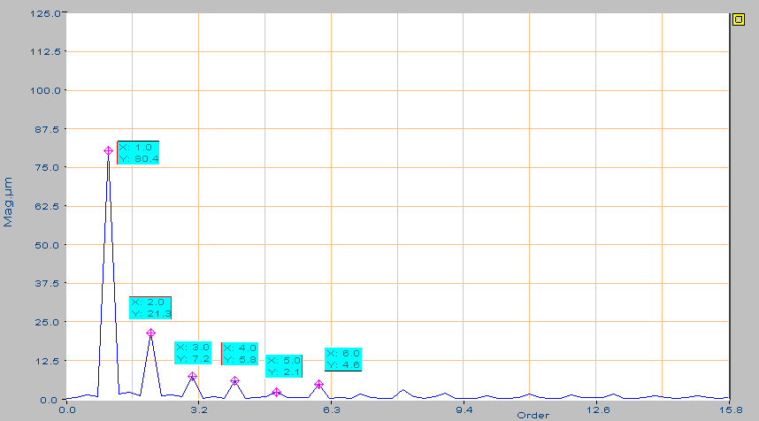
本文不对中故障是通过在轴承支座下加垫片的方法完成的。将固定架的螺丝拧开，在固定架下面放入一个或两个垫片，然后拧紧,将使转轴偏移而造成不对中，从而模拟不对中实验。图5.3（a）和图5.3（b）分别为不对中实验的实物图及典型不对中故障产生的阶次谱.
图5.3不对中故障实验
（a）不对中实验的实物图
（b）典型不对中故障产生的阶次谱

碰摩实验简介
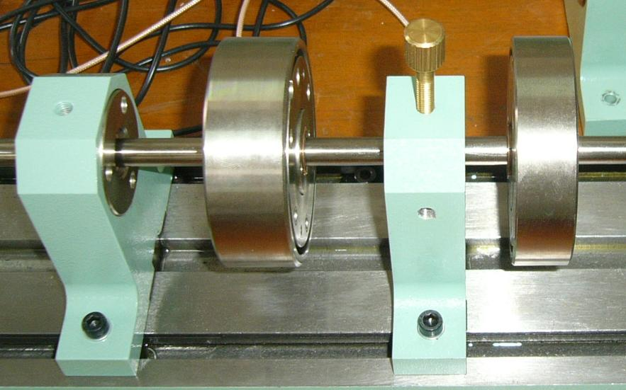
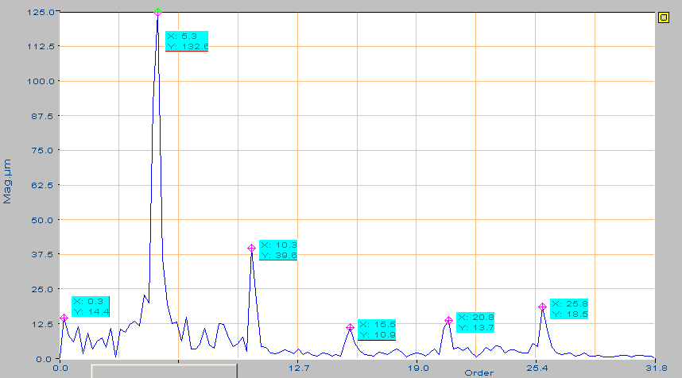
碰摩实验是通过黄铜螺钉与转轴的碰摩来实现，如图5.4（a）和图5.4（b）分别为碰摩实验的实物图和典型碰摩故障的阶次谱。
图5.4 碰摩故障实验
（a）碰摩实验的实物图
（b）典型碰摩故障的阶次谱
碰撞摩擦振动是非线性的振动,局部摩擦引起的振动频率中包含有2×、3×…一些高次谐波及次谐波振动.在频谱图上出现(1/n)×的次谐波成分，重摩擦时n=2 ,轻摩擦时n=2,3,4…次谐波的范围取决于转子的不平衡状态,在足够高阻尼的转子系统中也可能完全不出现次谐波振动。

不对中-碰摩耦合故障实验分析

5.4.1 实验介绍
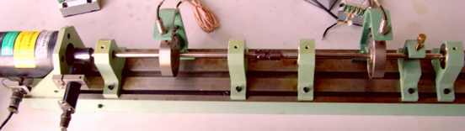
本文共做了四种工况下的实验，即转子对中、转子不对中、转子碰摩及转子不对中-碰摩耦合故障。实验装置实物如图5.5所示，图5.6为不对中-碰摩耦合故障的示意图。转子在直流电机的驱动下进行旋转，转速通过光电传感器获取，两跨转子通过联轴器连接，不对中垫片施加在联轴器右端轴承座下面以形成不对中故障。当拧下碰摩螺钉使其与转轴产生接触时，即产生碰摩故障。实验转速从1000～6000 r/min。
电涡流位移传感器
光电转速传感器
直流电机
不对中设置
联轴器
碰摩螺钉
图5.5 ZT-3型多功能转子故障模拟实验台及故障设置和信号采集位置标示
ZT-3转子实验台的实际参数如表5.1所示。
图5.6 ZT-3转子实验台的转子模型
m_{rp}
E, I, ρ, A
L
m_{rp}
E, I, ρ, A
L
表5.1 ZT-3转子实验台主要参数
弹性模量E(Pa) | 截面惯性矩I_{y}=I_{Z}(m⁴) | 密度ρ  (kg/m³) | 转轴截面积A（m²） | 线密度ρA（kg/m） | 转盘质量m_{rp}(kg) | 转轴长度L(m)
2.1×10¹¹ | 3.998×10⁻¹⁰ | 7.8×10³ | 7.088×10⁻⁵ | 0.5543 | 0.6 | 0.26
为了验证本文动力学模型的正确性，本文利用ZT-3型多功能转子模拟实验台及DH5922动态信号测试分析系统分别进行对中（即不平衡）、不对中、碰摩、不对中-碰摩耦合等实验和数据采集，具体实验分析如下：

5.4.2 不对中实验分析
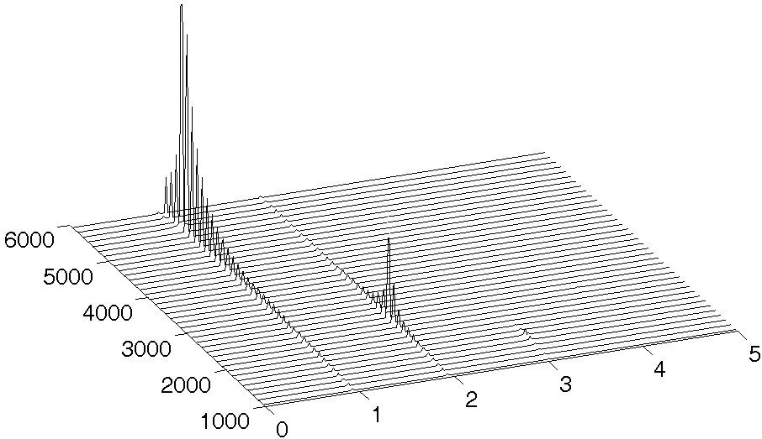
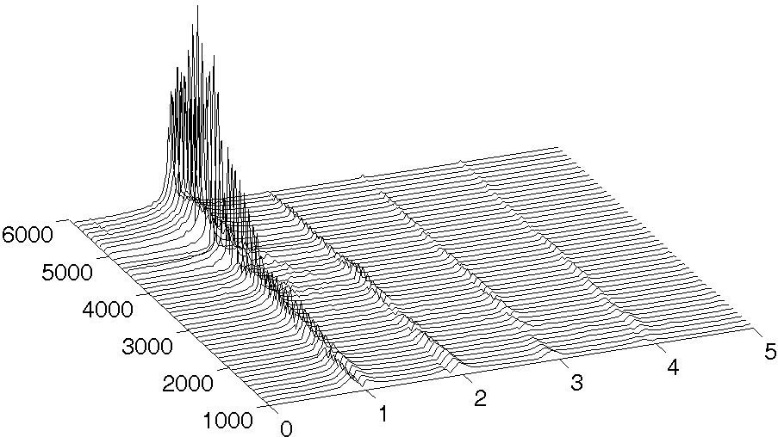
首先，本文利用ZT-3型多功能转子模拟实验台及DH5922动态信号测试分析系统进行对中和不对中实验和数据采集，获取了在转速从1000转/分～6000转/分下的对中实验样本30个和不对中故障实验样本30个，图5.7为对中状态下仿真转子信号的瀑布图，图5.8为对中状态下转子实验台转子信号的瀑布图，图5.9为不对中状态下仿真转子信号的瀑布图，图5.10为不对中状态下转子实验台转子信号的瀑布图。
转速
n/(转/分)
频率比
图5.9不对中状态下
仿真转子信号的瀑布图
图5.10不对中状态下转子
实验台转子信号的瀑布图
频率比
转速
n/(转/分)
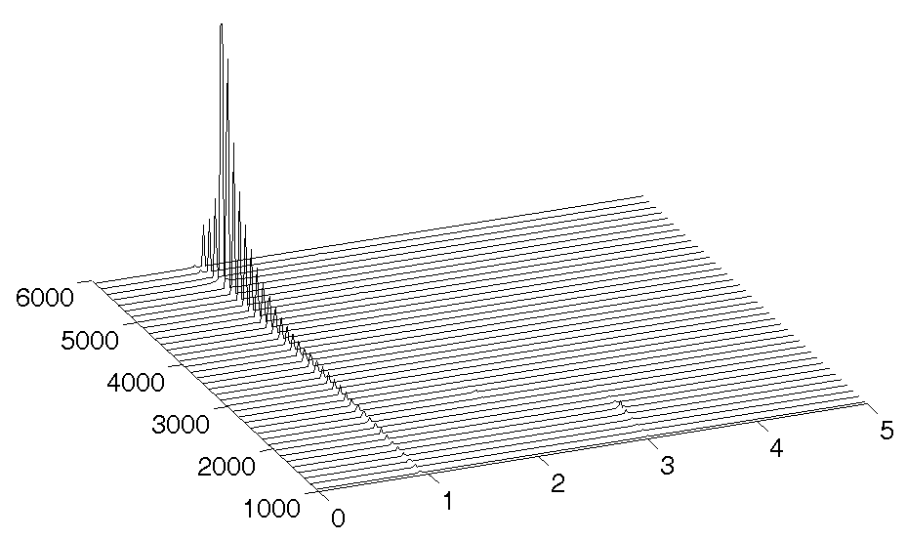
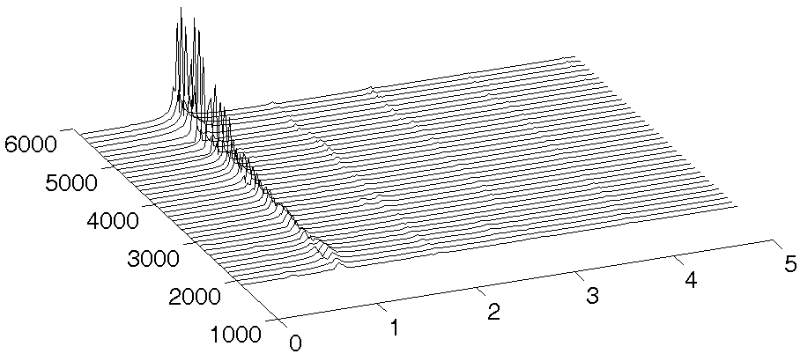
对比图5.7和图5.8，仿真与实验结果充分表明：在对中（不平衡）状态下，仅有1倍频,而无其它倍频成分存在，且两者具有较好的一致性；图5.9和图5.10可以发现，仿真与实验的不对中故障在整个转速范围内均表现出了明显的2倍频成分，该结果充分表明了仿真与实验的一致性。由于不对中故障实验为破坏性实验，本文所取的不对中量相对较小，所引发的2倍频共振现象也不明显，同时由于本文计算模型中未考虑转子扭转振动，所以在仿真结果中没有出现明显的奇数倍频成分。
转速
n/(转/分)
频率比
图5.7对中状态下
仿真转子信号的瀑布图
转速
n/(转/分)
频率比
图5.8为对中状态下
转子实验台转子信号的瀑布图

5.4.3 碰摩实验分析
本文运用ZT-3型多功能转子模拟实验台及DH5922动态信号测试分析系统进行碰摩故障实验和数据采集，获取了在转速从1000r.p.m.到6000r.p.m.下的碰摩故障实验样本34个，图5.11碰摩状态下仿真转子信号的瀑布图，图5.12碰摩状态下转子实验台转子信号的瀑布图。
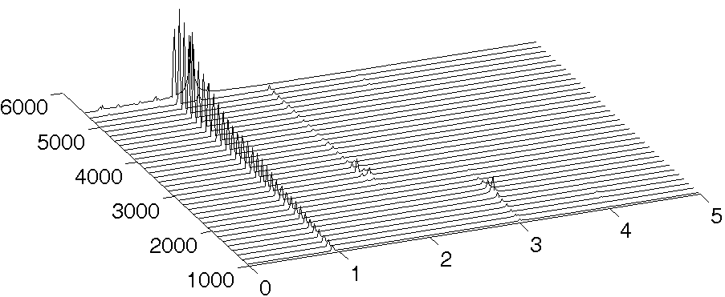
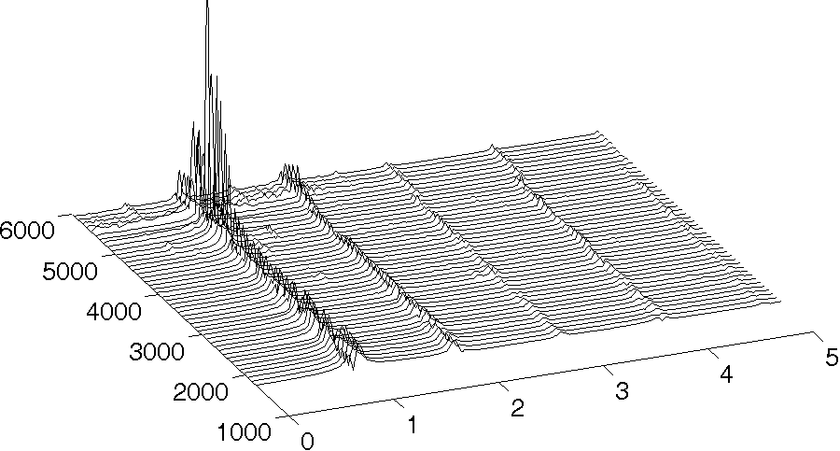
对比图5.11和图5.12，可以发现，在低转速范围内，发生碰摩以后频谱出现以2×、3×、4×等为主的高频成分，而分频现象不明显；在高转速范围内，发生碰摩以后分频成分大量出现，而2×、3×、4×等高频成分减弱。表明了实际碰摩故障的典型特征为高次谐波成分，转速在一阶临界转速以下时，通常无法观察到分频现象。这也验证了文献[70]中关于转静碰摩故障的机理特征：碰摩中会出现主频的倍频的高阶谐波分量，且幅值逐步减少。
转速
n/(转/分)
频率比
图5.11碰摩状态下
仿真转子信号的瀑布图
转速
n/(转/分)
频率比
图5.12 碰摩状态下
转子实验台转子信号的瀑布图

5.4.4 耦合故障实验分析
本文利用ZT-3型多功能转子模拟实验台及DH5922动态信号测试分析系统进行对中和不对中实验和数据采集，获取了在转速从1000转/分～6000转/分下的不对中-碰摩故障实验样本29个实验样本，图5.13 不对中-碰摩耦合故障状态下仿真转子信号的瀑布图，图5.14 不对中-碰摩耦合故障状态下转子实验台转子信号的瀑布图。
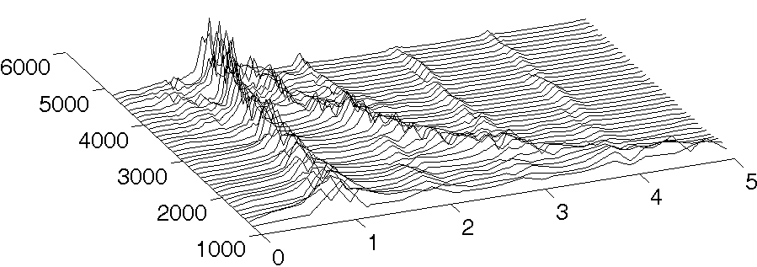
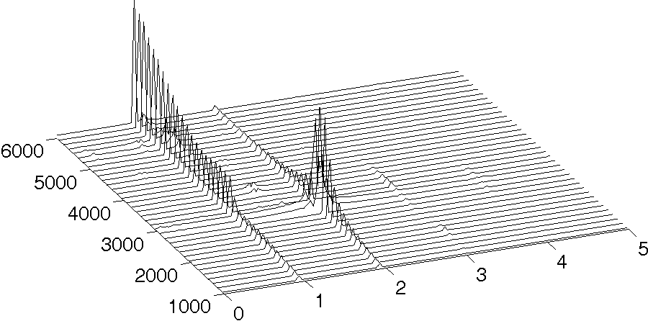
对比图5.13和图5.14，可以发现，发生不对中-碰摩耦合故障后频谱也出现以2×、3×、4×等为主的高频成分，且频谱的幅值和单独的不对中、碰摩故障相比有明显增加，同时，在临界转速附近和2倍频共振处有明显的分频成分出现，这可以作为进行不对中-碰摩耦合故障诊断的依据。由于本文计算模型中未考虑转子扭转振动，以及实验条件所限，在仿真结果中没有出现明显的奇数倍频成分，同时，由不对中故障所引发的2倍频共振现象也不明显，这需要在下一步实验工作中进行改进。
转速
n/(转/分)
频率比
图5.14 不对中-碰摩耦合故障状
态下转子实验台转子信号的瀑布图
转速
n/(转/分)
频率比
图5.13 不对中-碰摩耦合故障
状态下仿真转子信号的瀑布图

本章小结
本章首先介绍ZT-3多功能转子故障模拟实验台及不对中和碰摩实验，利用实验验证了对中、不对中、碰摩及不对中-碰摩耦合故障下的仿真结果，结果表明了仿真与实验的良好一致性，表明了本文基于转子-滚动轴承-机匣耦合系统的不对中-碰摩耦和故障模型的正确有效性。

第六章 不对中与碰摩故障的智能诊断
神经网络理论是20世纪提出的，它是在现代神经生理学和心理学的研究基础上，模仿人的大脑神经元结构特性而建立的一种非线性动力学网络系统。由大量的、简单的神经元广泛地互相连接而形成的复杂网络系统，在一定程度和层次上模仿了人脑神经系统的信息处理、存储及检索功能，因而具有学习、记忆、识别和推理等智能处理功能。神经网络具有一些显著的特点：具有非线性映射能力；不需要精确的数学模型；能从输入输出的数据中学习到有用的知识；容易实现并行计算，具有大规模并行分布处理能力、高度的鲁棒性和学习联想能力。迄今为止，神经网络在自动控制、计算机科学、机器学习、故障诊断与检测、心理学乃至经济学等领域都有着大量的应用。
神经网络由于其超强的泛化能力和容错能力，因此被广泛应用于设备故障智能诊断。本文将神经网络应用于转静碰摩故障和转子不对中故障的智能诊断，用转子-滚动轴承-机匣耦合系统不对中-碰摩耦合故障动力学模型产生故障仿真样本，并作为神经网络的训练样本；然后利用ZT-3多功能转子故障模拟实验台模拟故障实验样本；最后用训练好的神经网络对故障实验样本进行诊断实验。

结构自适应神经网络基本原理

6.1.1 神经元的非线性模型
神经元是神经网络操作额基本信息处理单位，图6.1显示神经元的模型。下面给出神经元的三种基本元素。
x₁
x₂
x_{n}
…
…
偏置b_{k}
激活函数
输出
y_{k}
求和结点
信号
输入
突触权值
图6.1 神经元非线性模型
1)突触或连接链，每一个都由其权值作为特征。特别是，在连到神经元k的突触j上的输入信号x_{j}被乘以k的突触权重w_{kj}。
2）加法器，用于求输入信号被神经元的相应突触加权的和，这个操作构成一个线性组合器。激活函数，用来限制神经元输出振幅。
3）激活函数，用来限制神经元输出振幅。激活函数也称之为压制函数。由于它将输出信号压制到允许范围之内的一定值。通常，一个神经元输出的正常幅度范围可写成单位闭区间[0，1]或者另一种区间[-1，1]。
图6.1的神经元模型也包括一个外部偏置，记为b_{k}、偏置的作用是根据其为正或负，相应地增加或降低激活函数的网络输入。
用数学术语，我们可以用如下一对方程描述一个神经元k：
(6.1)
(6.2)
其中x₁，x₂，…，x_{m}是输入信号，w_{k1}，w_{k2}，…，w_{km}是神经元k的突触权值，u_{k}是输入信号的线性组合器的输出，偏置为b_{k}，激活函数为，y_{k}是神经元输出信号。偏置b_{k}的作用是对图6.2模型中的线性组合器的输出u_{k}作仿射变换，如下所示：
（6.3）
特别地，根据偏置b_{k}取正或负，神经元k的诱导局部域或激活电位v_{k}和线性组合器输出
v_{k}
u_{k}
图6.2 偏置产生的仿射变换
u_{k}的关系如图6.2所示；由于这个仿射变换的作用，v_{k}和u_{k}的图形不再经过原点。
偏置b_{k}是人工神经元k的外部参数。我们可以像在方程（6.2）中一样考虑它。同样，我们可以结合方程（6.1）和（6.3）得到如下公式：
(6.4)
(6.5)

6.1.2 BP神经网络结构
本文采用BP网络（Back-Propagation Network）,BP网络在故障诊断领域中运用十分普遍。标准的BP网络由三层神经元组成，BP网络结构如图6.3所示。在BP网络中采用了BP学习算法，学习过程由正向传播和反向传播两部分组成，在正向传播过程中，输入模式从输入层经过隐层神经元的处理后，传向输出层，每一层神经元的状态只影响下一层神经元状态。如果在输出层得不到期望的输出，则转入反向传播，此时误差信号从输出层向输入层传播并沿途调整各层向连接权值和阈值。以使误差不断减小，直到达到精度要求。该算法实际上是求误差函数的极小值，它通过多个样本的反复训练，并采用最快下降法使得权值沿着误差函数负梯度方向改变。并收敛于最小点。
W_{ij}
V_{kj}
x₁
x₂
x_{n}
y₁
y₂
y_{n}
图6.3 BP网络结构
BP算法的推导过程如下：
为隐层第个神经元与输入层第个神经元之间的连接权值，为输出层第个神经元与隐层第个神经元之间的连接权值。
1）正向传播过程：
输入层：单元的输出值等于其输人值
隐层：对于第个隐单元,其输入值，为其前一层各单元的输出值的加权和; 则隐层的输出值为：
f为Sigmoid函数，即：
(6.6)
输出层：因为输出层单元的作用函数为线性，所以输出值为输入值的加权和，对于第个输出单元，输出值为： $y_{k}=\sum_{j}{v_{\text{kj}}a_{j}}$
2）反向传播过程：
首先定义误差函数为
(6.7)
BP学习算法采用梯度下降法调整权值，每次调整的量为：，
式中，称为学习率。由此式可以得到权值修正量公式。
对于输出层与隐层之间的权值：
(6.8)
对于隐层与输入层之间的权值：
(6.9)
（6.10）
（6.11)
以上简要介绍了BP网络及其学习规则,下面再给出其实现步骤：
（1）初始化网络及学习参数,如设置网络初始权矩阵、学习因子η等。
（2）提供训练模式,训练网络,直到满足学习要求。
（3）前向传播过程：对给定训练模式输入,计算网络的输出模式，并与期望模式比较，若有误差，则执行(4)；否则，返回(2)。
（4）后向传播过程；①计算同一层单元的误差；②修正权值和阈值；③返回(2)。

6.1.3 BP网络及BP算法的缺陷及解决方法
BP网络及BP算法在诸如模式识别、系统辨识、图像处理、语言理解、函数拟合等一系列实际问题中得到了极为广泛的应用。但是BP网络及BP算法本身依然存在着一些不足之处，具体表现在：
训练速度过于缓慢，通常要数千步以上；
存在局部极小问题，难以发现最佳权重；
网络结构的确定（主要是隐层节点数）缺乏严格的理论依据，通常依据经验选取；
网络在学习新样本时有遗忘已学样本的趋势，存在“突然遗忘”现象。同时应用BP网络时要求刻划每个样本特征数目必须相同。
模型泛化能力不能在理论上得到保证。
对上述第一个问题,许多研究者提出了各种不同的改进BP算法,如附加动量项,采用不同的目标函数、应用其他高阶非线性优化方法（共轭梯度法、牛顿法等）等，从不同程度上提高了网络的目标函数；
对第二个问题，目前解决的方法主要是利用全局优化算法进行训练，如GA、SA以及隧道效应法等，但由于这些算法的复杂性，实际应用中并不一定保证收敛到全局最优解；
对第三个问题，虽然目前已经提出了一些BP网络的结构优化算法，如裁减法（权衰减算法、最优脑损伤算法等）以及各种构造算法，但前者的缺陷在于初始网络规模难以确定，规模过大，不仅导致训练时间过长，而且易于陷入局部极小，后者的缺陷在于构造标准选择不当，可能导致网络的规模超过实际需要。
对第四个问题目前还没有有效的解决方法，通常采用对网络重新训练时包括以前的训练样本的方法解决。
对第五个问题，由于神经网络的BP算法本身是基于经验误差最小，即根据模型对已知样本的逼近程度的原则来进行的计算，因此，对训练样本以外的样本识别精度就无法保证，没有泛化能力的神经网络是没有用处的，目前有效地方法是采用交叉验证法来提高模型的泛化能力，即用一部分数据建模，另一部分数据对模型进行测试。
结构自适应神经网络方法即是针对第五个问题，利用遗传算法在不断训练和测试的基础上，以对测试样本的最佳识别效果为目标函数实现的神经网络结构参数优化，并依次实现神经网络结构参数的自动设计，从而在一定程度上克服神经网络的结构设计困难和训练不确定问题。
下面首先介绍遗传算法基本原理。

6.1.4 遗传算法
遗传算法（GA）是一种基于自然选择和基因遗传学原理的一种群体寻优的搜索问题。特别适用于处理传统的搜索方法难以解决的复杂和非线性问题，广泛地应用于函数优化、组合优化、机器学习、自适应控制、规划设计、智能机器系统、智能制造系统、人工智能等领域。遗传算法的特点是：1）群体寻优，不是从一个点开始，而是从一个点集开始，因而可以防止搜索过程中收敛于局部最优解，有可能寻求到全局最优解。2）遗传算法通过适应度函数来选择优秀种群，而不需要其他的推导和附属信息，对问题的依赖程度小，因而求解的鲁棒性能较好。3）遗传算法可以用分解成不同染色体的基因串的方法来解决问题，因而很容易与多智能体相对应，所以遗传算法很容易应用于解决智能网络求解的问题。4）遗传算法是一种启发式搜索，只要基因位置选择适当，遗传操作合适，搜索的效果往往很高，只需要有限次迭代，便可以得到接近最优的解。5）遗传算法特别适用于复杂大系统问题的优化求解。
遗传算法提供了一种求解复杂系统优化问题的通用框架，遗传操作主要包括：
1）选择，它是遗传算法的关键,体现自然界中适者生存的思想。
2）交叉，是遗传算法中最主要的操作算子,可把优良信息传到下一代的某个子串中,使其具有优于父辈的性能。
3）变异，它保证了遗传算法的全局搜索,为了减少运算的随机性,变异概率取得较小,一般取0.01～0.3。

6.1.5 基于遗传算法的结构自适应神经网络模型
鉴于遗传算法的以上优点，本文引入遗传算法对网络的结构、训练步数进行优化，来改善网络的泛化能力。基于遗传算法的结构自适应神经网络知识获取的基本思想是通过两次学习来确定网络的结构和权值，其中第一次对网络进行训练学习的目的是确定网络较优的结构，第二次学习是指神经网络结构固定后，对网络进行训练学习确定网络的权值，然后对网络的泛化性能进行检验。结构自适应神经网络具体方案如下：
首先将样本数据分为两部分，第一部分用来确定网络结构的训练样本，第二部分作为测试样本，用来检查训练好的网络性能。网络的性能用错分率来衡量，错分率$E_{i}$（为个体编号）为神经网络对测试样本分类错误的数目与测试样本总数的比值。根据错分率来构造该模型中的适应度函数$f=1−E_{i}$（为个体编号）。并设交叉率为0.5，变异率设为0.05，最大迭代代数为20代。
然后初始化种群，假设种群含4个个体，并对种群中的个体逐个进行二进制编码。对于待优化参数为多个的时候，分别对单个参数编码，然后将二进制码串接起来，形成一个完整的染色体。每个参数的二进制码串称为子串。假设神经网络的隐层节点数范围在0～63之间变化，用6位二进制编码表示，随机的取初始节点数为1，32，15，60，则相应的二进制编码为：000001，100000，001111，111100；网络训练步数在0～1023之间变化，用10位二进制表示，随机取2，500，126，842，则相应的二进制编码为：0000000010，0111110110，0001111110，1101001010，将二进制码串连接起来则为0000010000000010，1000000111110110，0011110001111110，1111001101001010。这样即完成了对初始种群的编码。
第三步：解码，将种群中的二进制码串按照各个参数预先设定的二进制位数进行截断，然后转化为十进制数，得到相应的神经网络的隐层节点数和训练步数。
第四步：用训练样本对神经网络进行训练，并用测试样本进行测试，计算神经网络在该结构下的错分率。然后计算适应度值（为个体编号），则个体被选择的概率为：
，其中为种群体的大小，即。
第五步：计算出个体被选择的概率后，采用赌轮法来选择个体。赌轮法即把各个个体按概率$p_{i}$在转轮上划分成扇型区域，使得转论随机转动，转轮停止时，指针所指的扇区就是表示相应的个体被选中，转轮转动$n$次，个体$i$被指定几次，就表示被选中的次数，如果一次都没有被选中则意味着被淘汰。
第六步：交换。根据交叉率计算出交叉点实行单点交换，构成新的染色体。
第七步：变异。根据种群中的总共64个基因位（4个个体，每个个体为16位），期望的变异位数为$\text{64}×0\text{.}\text{05}=3\text{.}2$，所以变异位位数为3，随机选取3个串位进行变异，即将代码由0变为1或由1变为0。
第八步： 迭代。经过以上操作得到新的种群后，转到第三步。在迭代次数少于预先设定的20代时，计算临近两次的迭代相对误差，如果小于预先设定值（比如0.01）则结束迭代。或者迭代次数达到预先设定的最大迭代次数20时候，也结束迭代。得到在所有迭代过程中的最优解，然后解码即可以得到神经网络的隐层节点数和训练步数。
本文的结构自适应神经网络思路简单，容易实现，用Matlab语言进行神经网络的构造，学习和测试，用VC++实现遗传算法编程。同时运用Matlab引擎函数库进行VC++与Matlab的接口。为了充分验证本文算法的正确性，本文用两个标准数据来进行测试分析。
数据1：圆分类问题
在直角平面XOY上，在圆x²+y²=16内定义为一类，标记为“-1”，在圆外定义为一类，标记为“+1”，随机产生60个训练样本，其中30个“+1”类，30个“-1”类；随机产生800个测试样本进行分类精度测试。
数据2：双螺旋问题
训练样本数为200个，在直角平面XOY上，设i=0,1,…,99，θ(i)=i×π/16，r(i)=6.5×（104-i）/104，x(i)=r(i)×sin[θ(i)]，y(i)=r(i)×cos[θ(i)]。由点（x(i), y(i)）（i=0,1,…,99）组成第一类，标记为“+1”；由点（-x(i),-y(i)）（i=0,1,…,99）组成第二类，标记为“-1”。
测试样本数为160个，在直角平面XOY上，设i=0,1,…,80，θ(i)=(i+0.5)×π/16，r(i)=6.5×[104-i -0.5]/104，x(i)=r(i)×sin[θ(i)]，y(i)=r(i)×cos[θ(i)]。由点（x(i),y(i)）（i=0,1,…,80）组成第一类，标记为“+1”；由点（-x(i),-y(i)）（i=0,1,…,80）组成第二类，标记为“-1”。
本文用结构自适应神经网络对分类数据1和2进行算例分析。
表6.1 结构自适应神经网络模型参数及计算结果
分类数据 | 隐层节点M编码位数 | 训练步数S编码位数 | 随机种子R编码位数 | 隐层节点M优化结果 | 训练步数S优化结果 | 随机种子R优化结果 | 误差率 | 识别率
数据集1 | 5 | 5 | 5 | 28 | 13 | 200 | 1.375% | 98.625%
数据集2 | 5 | 10 | 5 | 27 | 258 | 10 | 8.75% | 91.25%
表6.1为结构自适应神经网络的模型参数及计算结果。在遗传算法中，对中间隐层节点数M和网络训练步数S以及产生初始随机种群的随机种子R进行二进制编码，种群数为30，进化代数为10，交叉率为0.5，变异率为0.05。图6.4和图6.5为分别对数据1、2，利用结构自适应神经网络学习模型得到的最优化分类器对样本进行训练所得到分类曲线；从表1、图6.4、图6.5可以得出以下结论：
对数据集1和2，结构自适应神经网络模型获得了非常好的计算结果，对数据集1和2的识别率均达到了90%以上，整个学习过程不需要人工干扰，大大提高了模式识别的自动化程度和精度。
对于双螺旋这样的经典分类难题，许多文献均进行了详细的研究，通常认为用常规的BP网络很难获得好的泛化特性，Baum等人试图用一个2-50-1的BP网络来解决，未能获得良好的结果^{[76]}；Chen等人提出生成一个收缩算法来训练一个2-20-20-1的BP网络，经过3000次迭代后对测试样本的识别率只有89.6%^{[77]}；文献^{[78]}用优化神经元激活函数的方法使识别率达到了100%。而本文结构自适应神经网络学习模型对双螺旋问题所得到的常规BP网络模型，模型结构为2-27-1，训练步数为258，网络初始权值的随机种子为10，最后对双螺旋问题的识别率达到了91.25%。整个过程不需要人工设置神经元函数、网络层数、每层节点数以及设计复杂的学习算法等繁琐程序，因此，本文的算法在自动化、适应性和识别精度等方面较其他方法具有明显优势。
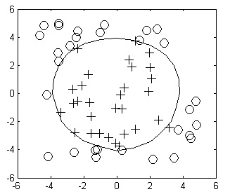
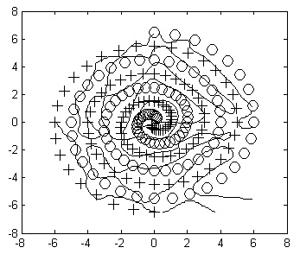
在结构自适应神经网络学习模型中，遗传算法起到了调节模型泛化能力的作用，因此在很大程度上弥补了神经网络模型的不足，有效地实现了结构风险最小化思想，从而大大提高了神经网络的泛化能力。
图6.4 数据1的分类曲线
图6.5 数据2的分类曲线

基于结构自适应神经网络的不对中-碰摩故障智能诊断

6.2.1 实现多故障诊断的集成网络构建
由于多分类问题转化为两分类问题进行处理，具有泛化能力强，所需样本少等优点，因此，为了实现转子对中（不平衡）、不对中、碰摩及不对中-碰摩耦合故障4种故障的诊断，本文设计了一个4分类的集成神经网络模型，用于识别该4种故障。在集成神经网络中，每个子网络实现一种故障的诊断，每个子网络均为3层BP网络，在最终诊断中，将每个子网络的输出进行比较，选择输出值最大的作为神经网络分类结果，结构如图6.6所示。
图6.6 集成神经网络示意图
样本
网络1
网络2
网络3
比较
诊断结果输出
网络4
首先，将采集到的4类故障数据分别标示类别号，我们令对中（不平衡故障）的类别号为“1”，不对中故障的类别号为“2”， 碰摩故障的类别号为“3” ， 不对中-碰摩耦合故障的类别号为“4”。将各类故障样本随机选大约1/3作为训练样本，另1/3作为测试样本，剩下的1/3作为未知样本。
其次，构建4个子网络：网络1(NN1)、网络2(NN2)、网络3(NN3)和网络4(NN4)，它们分别对对中（不平衡）、不对中、碰摩及不对中-碰摩耦合故障4种故障进行识别。每个子网络都为3层BP网络，在组织每个子网络的训练和测试样本时，如果样本故障与子网络所诊断的故障相同，则该样本的目标值为‘1’，否则为‘0’，例如，某故障样本为对中（不平衡），则该样本在作为对中（不平衡）子网络训练样本时，其目标值为‘1’，而作为其他子网络的训练时，其目标值为‘0’，按此方法其次可以得到每个子网络的训练样本。
由两类分类器原理，根据输出y的值来对样本进行判别分类，即：如果$y>0\text{.}5$，判断为是该故障类型；如果$0<y<0\text{.}5$，判断为不是该故障类型；如果$y=0\text{.}5$，则无法判断是否为该故障。对各子网络进行训练，训练成功后，对测试样本进行测试，即可得到各子网络的识别率。将测试样本输入到每个子网络后，每个子网络将产生一个输出$y_{i}(i=1,2,3)$，对最终的故障类型判别方法为：如果$y_{i}=\underset{k=1,2,3}{\text{max}}(y_{k}),\text{ and }y_{i}>0\text{.}5,\text{and N}(y_{i})=1$，其中$N(y_{i})$表示满足条件的$y_{i}$的个数，则将最终判别为第i类故障；否则，该样本作拒识别处理；即得到最终的总识别率。
由于神经网络训练的不确定性，以及泛化能力受结构参数影响很大，为了获得具有最大泛化能力的神经网络结构和参数，即设训练误差为0.001，输入层节点数为输入网络的特征数，则需要确定最优的中间层节点数、最大训练步数及初始权值的随机种子三个参数。本文利用文献[79]提出的结构自适应神经网络来自动获取最佳的子网络结构参数，其基本思想是：将故障样本随机选择大约1/3作为训练样本，另1/3作为测试样本，剩余的1/3作为未知样本。用训练样本训练网络，再用测试样本对训练好的网络测试，用所产生的测试误差构造遗传算法的适应度函数，利用遗传算法的全局搜索能力自动获取测试误差最小，且具有最佳泛化能力的网络结构参数。最后用未知样本对整个优化后的网络进行测试，能进一步测试网络的分类精度。

6.2.2 智能诊断结果
为了进行神经网络智能诊断，需要引入大量的训练样本，而在实际故障诊断中，故障样本往往难以获取，本文的不对中-碰摩耦合故障仿真模型经过实验验证，在一定程度上体现了故障的特征规律。因此，在智能诊断中，本文用前面仿真计算得到的对中（不平衡）、不对中、碰摩、不对中-碰摩耦合故障样本各50个，对神经网络进行训练，利用训练好的神经网络对实验得到的故障样本进行测试，从而得到故障智能诊断结果，如表6.2所示。表6.3为经过遗传算法优化后得到的最优子神经网络外部参数。
需要指出的是，本文提取故障信号的17个频率特征作为故障征兆，即：0.2×，0.25×，0.33×，0.43×，0.5×，0.67×，0.75×，1×，2×，3×，4×，5×，6×，7×，8×，9×，10×。
表6.2 神经网络的训练和识别结果
子网络 | 样本数据数 | 训练样本数 | 测试样本数 | 未知样本数 | 对测试样本的识别率 | 对测试样本的总识别率 | 对未知样本总识别率
对中（不平衡） | 26 | 37 | 33 | 33 | 96.97% | 93.94% | 78.79%
不对中 | 22 | 37 | 33 | 33 | 96.97% | 93.94% | 78.79%
碰摩 | 30 | 37 | 33 | 33 | 96.97% | 93.94% | 78.79%
不对中-碰摩 | 25 | 37 | 33 | 33 | 100.0% | 93.94% | 78.79%
表6.3经过遗传算法优化后得到的最优子神经网络外部参数
子网络 | 输入层节点数 | 中间层节点数 | 最大训练步数 | 权值随机种子 | 训练误差
对中（不平衡） | 17 | 28 | 24 | 440 | 0.001
不对中 | 17 | 10 | 24 | 330 | 0.001
碰摩 | 17 | 24 | 9 | 600 | 0.001
不对中-碰摩 | 17 | 15 | 19 | 380 | 0.001

本章小结
本章介绍了BP神经网络基本原理，构造了结构自适应神经网络模型，利用遗传算法实现了神经网络结构优化。利用不对中-碰摩耦合故障仿真模型计算出4种故障（不平衡、不对中、碰摩及不对中-碰摩耦合故障）的训练样本，提取了转子故障信号的17个频谱特征，形成训练样本，对神经网络进行训练，利用用ZT-3多功能转子故障模拟实验台获取的类转子故障（不平衡、不对中、碰摩和不对中-碰摩耦合）样本，对训练好的神经网络进行诊断实验，结果表明了对不对中-碰摩耦合故障的良好辨识能力。

第七章 结论与展望

结论
本文进行了转子不对中-碰摩耦合故障动力学分析与辨识研究。现在就本文取得的研究成果总结如下：
1、针对实际的航空发动机转子-滚动轴承-机匣耦合系统，在考虑滚动轴承非线性赫兹接触和轴承径向间隙的情况下，建立了带不对中-碰摩耦合故障的转子-滚动轴承-机匣耦合系统动力学模型，并验证了模型的正确性。
2、利用耦合故障动力学模型，进行了耦合故障机理分析，通过仿真分析，综合利用时间波形图、轴心轨迹图、频谱图、Poincaré图、分岔图、三维瀑布图等方法，详细研究了不同系统参数对系统响应的影响，研究了系统在参数不对中量、旋转速度连续变化下系统运动状态的变化情况。
3、得到了耦合故障的典型特征。转子系统在不对中力和不平衡质量激励力共同作用下，具有多种倍频分量，其中以1、2倍频分量为主，且随着不对中程度的加剧，二倍频幅值呈线性增加，而工频幅值基本保持不变；随着转速的增加，在不对中、不平衡及碰摩故障综合作用下，系统不仅在临界转速下出现共振，而且在临界转速一半的位置出现二倍频共振；当不对中和碰摩故障耦合时，在临界转速以下，将出现2倍、3倍及4倍等高倍频，在临界转速以上时，将出现分频和混沌现象，随着碰摩刚度的增加，分频和混沌现象出现更加频繁；随着不对中量的增加，混沌现象减少，系统趋于稳定。
4、实现了基于结构自适应神经网络模型的耦合故障辨识。首先，利用ZT-3多功能转子故障模拟实验台获取了大量的故障实验样本，研究了不平衡、不对中、碰摩实验故障样本的频率特征，然后，利用转子-滚动轴承-机匣耦合系统动力学模型仿真计算的不同转速状态下的故障样本，分析了不平衡、不对中、碰摩故障特征，并与实验样本进行了比较分析，表明了仿真模型的正确性。

展望
多故障耦合动力学研究是当前航空发动机整机振动研究的一个迫切问题，已经引起人们的关注。但由于问题本身的复杂性以及时间和客观条件限制，本文的研究工作只是涉及了其中的一小部分，有很多工作需要更为深入广泛的探索与研究，其发展趋势可概括为：
1、在转子和滚动轴承动力学建模中，没有充分考虑轴承支座的振动对滚动轴承的影响；
2、寻找能更好反映耦合故障特征的非线性特征参数，如最大Lyapunov指数，将是今后的重要研究方向。
3、在转子实验中耦合故障的实验精度尚待提高，故障设置还需要完善；
4、神经网络智能诊断中所获取的知识不具有可理解性，神经网络还是一个“黑箱”，因此如何从神经网络中提取出知识规则，以更容易理解，将是今后研究的一个重要内容。

参考文献
[1]王延博. 大型汽轮发电机组轴系不对中振动的研究[J]. 动力工程. 2004, 24(6): 768～774.
[2]闻邦椿, 顾家柳. 高等转子动力学: 理论、技术及应用[M]. 北京: 机械工业出版社, 1999: 310～318.
[3]刘占生,赵广,龙鑫. 转子系统联轴器不对中研究综述[J]. 汽轮机技术. 2007, 49(5): 321～325.
[4]夏松波,张新江,刘占生等. 旋转机械不对中故障研究综述[J]. 振动、测试与诊断. 1998, 18(3): 158～161.
[5]吴敬东. 转子系统碰摩的若干非线性动力学问题研究[D]. 沈阳: 东北大学, 2006.
[6]Xu M. Marangoni R D.Vibration analysis of a motor-flexible coupling-rotor system subject to misalignment and unbalance.Part I: theoretical model and analysis. Journal of Sound and Vibration,1994,176, 663～679.
[7]Xu M. Marangoni R D. Vibration analysis of a motor-flexible coupling-rotor system subject to misalignment and unbalance. Part II: experimental validation. Journal of Sound and Vibration, 1994, 176: 681～691.
[8]Sekhar A S. Prabhu B S. Effects of coupling misalignment on vibrations of rotating machinery. Journal of Sound and Vibration, 1995, 185: 655～571.
[9]Al-Hussain K M, Redmond I. Dynamic response of two rotors connected by rigid mechanical coupling with parallel misalignment. Journal of Sound and Vibration, 2002, 249(3):483～498.
[10]D.L.Dewell. L.D.Mithchell. Detection of a misaligned disk coupling using spectrum analysis [J]. Journal of vibration. Acoustics. Stress. and Reliability in Design. 1984, 106: 9～16.
[11]P.Arumugam. S.Swarnamani. B.S.PrabhuR. Effects of coupling misalignment on the vibration characteristics of a two stage turbine rotor. ASME Design Engineering Technical Conferences. 1995, 84:1049～1054
[12]Feng.N.S. Hahn,E.J. Effects of misalignment on the stability and unbalance response of statically indeterminate rotating machinery. Rotordynamic instability Problem in High Performance Turbormachinery, NASA Conference Publication on 3344, 1996, 163～175.
[13]Hu.W,Miah.H, Feng.N.S. Hahn,E.J. A rig for testing lateral misalignment effects in a flexible rotor supported on three or more hydrodynamic journal bearings. Tribology International, 2000, 33:197～204.
[14]Nikolajsen J.L. Effect of misalignment on rotor vibrations. ASME Journal of Engineering for Gas Turbines and Power,1998,120: 635～670.
[15]Lees A W. Misalignment in rigidly coupled rotors. Journal of Sound and Vibration, 2007, 305: 261～271
[16]韩捷. 齿式联接不对中转子的故障物理特性研究. 振动工程学报.1996, 9(3) : 297～301.
[17]韩捷. 齿式联接不对中转了的动态特性研究[J]. 振动工程报. 1997, 19(3): 15～16.
[18]韩捷,石来德. 转子系统齿式联接不对中故障的运动学机理研究[J]. 振动工程学报. 2004,17(4): 417～419.
[19]何成兵,顾煜炯,杨昆. 齿式联接不对中转子的弯扭耦合振动特性分析[J]. 机械强度. 2005, 27(6): 725～729.
[20]李明. 齿轮联轴器不对中转子系统的稳态振动特征分析[J]. 机械强度. 2002, 24(1): 52～55.
[21]李明. 平行不对中转子系统的非线性动力学行为[J]. 机械强度. 2005, 27(5): 580～585.
[22]龙鑫. 齿式联轴器不对中动力学特性研究[D]. 哈尔滨: 哈尔滨工业大学, 2006.
[23]何成兵,顾煜炯, 杨昆.一种新的转子碰摩故障诊断特征的研究[J]. 机械强度, 2003, 25(4):355～359.
[24]刘献栋,李其汉. 转静件碰摩模型及不对中转子局部碰摩的混沌特性[J]. 航空动力学报, 1998，13(4):361～365.
[25]李振平,张金换,金志浩等. 碰摩转子-轴承系统非线性动力学行为研究[J]. 航空动力学报, 2004, 19(2):179～183.
[26]李振平,罗跃纲,姚红良等.具有裂纹-碰摩耦合故障转子-轴承系统的动力学研究[J]. 应用力学学报, 2003, 20(3):136～140.
[27]黄文俊, 李录平. 碰摩转子弯扭耦合振动特性仿真实验研究[J]. 汽轮机技术, 2006, 48(1):23～26.
[28]周佳新, 罗跃纲. 非线性转子系统碰摩的分岔与混沌研究[J]. 机械科学与技术, 2005, 24(1):6～9.
[29]A.Muszynska. Rotor-to-stationary element rub-related vibration phenomena in rotating machinery-literature survey [J]. Shock and Vibration Digest, 1989, 21:3～11.
[30]F. CHU, Z. ZHANG. Bifurcation and chaos in a rub-impact Jeffcott rotor system [J]. Journal of Sound and Vibration, 1998, 210(1):1～18.
[31]Chu Fulei, Lu Wenxiu. Experimental observation of nonlinear vibrations in a rub-impact rotor system. Journal of Sound and Vibration, 2005, 283: 621–643
[32]Agnes Mxjszynska, Paul Goldman. Chaotic Responses of Unbalanced Rotor/Bearing/Stator Systems with Looseness or Rubs [J]. Chaos, Solitons & Fractals, 1995, 5(9):1683～1704.
[33]Agnes Mxjszynska, Paul Goldman. Rotor-to-Stator, Rub-related, Thermal/Mechanical Effects in Rotating Machinery [J]. Chaos, Solitons & Fractals, 1995, 5(9):1579～1601.
[34]Adams L, Abu-Mahfouz I A. Exploratory Research on chaos Concepts as Diagnostic Tools for Assessing Rotating Machinery Vibration Signatures, Proceedings of IFTOMM Fourth International Conference on Rotor Dynamics, Chicago, USA, September 1994, 29～39
[35]褚福磊,冯冠平,张正松. 碰摩转子系统中的阵发性及混沌现象[J]. 航空动力学报, 1996, 11(3):261～264.
[36]褚福磊,张正松. 转子-轴承系统发生动静件碰摩时的混沌路径[J]. 应用力学学报, 1998,15(2):81～86.
[37]罗跃纲,张松鹤,闻邦椿. 转子-轴承系统裂纹-碰摩耦合故障的非线性特性研究[J].振动与冲击,2005, 24(3):43～46.
[38]袁惠群,王德友. 非线性碰摩力对碰摩转子分岔与混沌行为的影响[J]. 应用力学学报, 2001,18(4):16～20.
[39]袁惠群, 闻邦椿, 王德友等. 滚动轴承-转子-定子系统的碰摩故障分析[J]. 东北大学学报(自然科学版), 2003, 24(3):244～247.
[40]袁惠群,吴英祥,李东,闻邦椿. 滑动轴承-转子-定子系统耦合故障的非线性动力学特性[J]. 东北大学学报(自然科学版), 2006, 27(5):520～523.
[41]胡茑庆,陈敏,刘耀宗等. 非线性转子系统碰摩现象的动力学仿真[J]，国防科技大学学报, 2000, 22(6):101～104.
[42]王德友. 发动机转静子碰摩振动特性的提取与理论研究[D]. 北京: 北京航空航天大学, 1995
[43]晏砺堂, 王德友. 航空双转子发动机动静件碰摩振动特征研究[J]. 航空动力学报, 1998, 13(2): 173～176
[44]刘献栋,李其汉,王德友. 具有转静件碰摩故障双转子系统的动力学模型及其小波变换特征[J]. 航空动力学报, 2000, 15(2):187～190.
[45]刘献栋,李其汉,杨绍普. 质量偏心旋转机械整圈碰摩的稳定性及其Hopf分岔[J],振动工程学报, 1999, 12(1): 40-46
[46]丁千, 陈予恕. 转静碰摩运动的非稳态分析[J]. 航空动力学报, 2000, 15(2):191～195.
[47]陈果.滚动轴承支承下的不平衡转子系统非线性动力响应分析[J].中国机械工程,2007,18(23):2773～2778.
[48]陈果.带碰摩耦合故障的转子-滚动轴承-机匣耦合动力学模型[J]. 振动工程学报, 2007, 20(4): 361-368
[49]陈果. 转子-滚动轴承-机匣耦合系统的不平衡-碰摩耦合故障非线性动力学响应分析[J]. 航空动力学报, 2007, 22(10): 1771～1778
[50]陈果. 具有不平衡-碰摩耦合故障的转子-滚动轴承系统非线性动力学研究[J]. 振动与冲击, 2008, 27(4): 43～48.
[51]杨树华,杨积东,郑铁生等. 基于Hertz接触理论的转子碰摩模型[J]. 应用力学学报, 2003, 20(4):61～64.
[52]袁茹,赵凌燕,王三民. 滚动轴承-转子系统的非线性动力学特性分析[J]. 机械科学与技术, 2004, 23(10):1175～1177.
[53]刘鲲,刘海霞,郝德中等. 滚动轴承—弹性转子-定子系统碰摩故障的非线性动力学分析[J]. 辽宁工学院学报, 2005, 25(4):254～257.
[54]白长青,许庆余,张小龙. 考虑径向内间隙的滚动轴承平衡转子系统的非线性动力稳定性[J]. 应用数学和力学, 2006, 27(2):159～169.
[55]田宇,李成英. 裂纹-碰摩耦合故障转子系统的非线性研究[J]. 辽宁工学院学报,2007, 27(3):172～175.
[56]张利芹, 张小龙, 常映辉. 滚动轴承-转子系统的非线性动力学分析[J]. 重型机械科技, 2007, 1:20～26.
[57]Y.B.Kim, S.T.Noah. Bifurcation Analysis for a modified Jeffcott Rotor with Bearing Clearance [J]. Nonlinear Dynamics, 1990, 1:221～241.
[58]Y.-S Lee, C.-W Lee. Modeling and vibration analysis of misaligned rotor-ball bearing systems [J]. Journal of Sound and Vibration, 1999, 224(1):17～32.
[59]M.Tiwari, K.Gupta. Effect of radial internal clearance of a ball bearing on the dynamics of a balanced horizontal rotor [J]. Journal of Sound and Vibration, 2000, 238(5):723～756.
[60]Tiwari M, Gupta K. Dynamic response of an unbalanced rotor supported on ball bearings [J]. Journal of Sound and Vibration, 2000, 238(5):757～779.
[61]S.P. Harsha, K. Sandeep, R. Prakash. The effect of speed of balanced rotor on nonlinear vibrations associated with ball bearings [J]. International Journal of Mechanical Sciences, 2003, 45:725～740.
[62]Q.-S.Lua, Q.-H.Lia, E.H.Twizellb. The existence of periodic motions in rub-impact rotor systems [J]. Journal of Sound and Vibration, 2003, 264:1127～1137.
[63]Jean-Jacques Sinou, Fabrice Thouverez. Non-linear dynamic of rotor–stator system with non-linear bearing clearance [J]. C. R. Mecanique, 2004, 332:743～750.
[64]A.N. Lioulios, I. A. Antoniadis. Effect of rotational speed fluctuations on the dynamic behavior of rolling element bearings with radial clearances [J].International Journal of Mechanical Sciences, 2006, 48:809～829.
[65]N. Bachschmid, P. Pennacchi, A. Vania. Thermally induced vibrations due to rub in real rotors [J]. Journal of Sound and Vibration, 2007, 299:683～719.
[66]陈安华, 朱萍玉, 钟掘. 转子系统动静碰摩径向摩擦的振动特征[J], 湘潭矿业学院学报, 1998, 13(1): 33～38.
[67]陈安华, 刘德顺, 朱萍玉. 转子系统非线性振动研究进展[J], 湘潭矿业学院学报, 1999, 14(2): 59～65
[68]孙超, 韩捷, 关惠玲, 郝伟. 齿式联轴器联接不对中振动机理及特征分析[J]. 振动、测试、与诊断. 2004, 24(3): 230～234.
[69]孙义冈, 陈耿, 李伟华. 齿套联轴器对汽轮机轴系振动的影响[J], 动力工程, 1991, 11(6): 21～24.
[70]胡茑庆. 转子碰摩非线性行为与故障辨识的研究[D]，长沙: 国防科技大学出版社, 2005
[71]航空发动机设计手册(第19册) (转子动力学及整机振动)[M],《航空发动机设计手册》总编委会编, 航空工业出版社, 2000年10月.
[72]Fukata S, Gad E H, Kondou T etc. On the radial vibration of ball bearings (computer simulation) [J], Bulletin of the JSME, 1985, 28: 899～904.
[73]姜健飞, 胡良剑, 唐俭. 数值分析及其MATLAB实验[M]. 北京: 科学出版社,2004:149～151.
[74]马东升. 数值计算方法[M]. 北京: 机械工业出版社, 2002.
[75]Mevel B, Guyader J L. Routes to chaos in ball bearinns [J]. Journal of Sound and Vibration.1993, 162(3):471～487.
[76]Baum E B, Lang K L. Constructing hidden units using examples and queries, in Advances in neural information processing system 3, San Maeto. CA: Morgan Kaufmann, 1991, 904~910
[77]Chen Q C. Generating-Shrinking algorithm for learning arbitary classification[J]. Neural Networks, 1994(7), 1477~1489.
[78]Wu Youshou, Zhao Mingsheng, Ding Xiaoqing. A new artificial neural network with adjustable excitation function and its application [J]. Chinese science (E), 1997, 27(1), 55~60.
[79]陈果. 一种实现结构风险最小化思想的结构自适应神经网络模型[J]. 仪器仪表学报, 2007, 28(10):1874~1879.

致 谢
值此论文完成之际，我要深深地感谢我的导师陈果教授两年多来对我的谆谆教诲、给予我的悉心指导与热情帮助。陈老师高尚的师德、渊博的学识、严谨的治学精神、富有远见的科学洞察力、先锋的学术抱负以及驾驭全局的谋略，都使我受益匪浅。陈老师忘我的工作精神深深的感染了我，在过去两年多的学习中，不仅使我学到了丰富的专业知识、科学的思维方法、独立思考和勇于开拓的精神，而且使我面对困难时保持乐观、豁达、积极向上的态度。回首往事，历历在目，从小论文的发表，到硕士论文的完稿，每一个进步的阶梯都凝结着恩师的关怀，在此，谨向我的恩师表示由衷的感谢并致以最崇高的敬意！您是我终身学习的榜样！
感谢母校南京航天航天大学、民航学院给了我一个深造的机会！
在我即将步入社会、走向自己的工作岗位之际，我也要感谢我的父母，是他们的关爱让我有了面对困难勇于前进的勇气，他们含辛茹苦，带着对我殷切的希望，默默给予我经济上和精神上的支持使我能够圆满的完成学业。
最后，我要特别感谢同学周海仑和高斌，师妹王美令，在他们的热心帮助下，我完成了本论文的实验工作。同时要感谢同学高绪伟、李允、郭超，师妹谭臻真和孙丽萍，在我的论文完稿期间，他们也给我了不少的支持！
再一次感谢所有关心和帮助过我的师长、亲人、朋友、同学，谢谢你们！
最后，本项研究受国家自然科学基金（编号50705042，基于耦合动力学与机器学习的转静碰摩耦合故障分析与辨识）和航空科学基金（编号2007ZB52022，航空发动机碰摩耦合故障的耦合动力学分析、知识获取与智能诊断）资助，在此表示感谢！

攻读硕士学位期间发表（录用）论文情况
[1] 李兴阳, 陈果. 具有不对中-碰摩耦合故障的转子-滚动轴承系统动力学分析. 第二十一届全国振动与噪声高技术及应用学术会议论文集, 2008年10月,安徽合肥, 471-479.
[2] 陈果, 李兴阳. 航空发动机整机振动中的不平衡-不对中-碰摩耦合故障研究 [J]. 航空动力学报 (录用)

